Capítulo 7 – Modelos de reflexão e iluminação

7.1 - Interação da luz com superfícies

A luz
A interação com superfícies
Reflexão
Refração

7.2 - Modelos computacionais

Fontes de luz
Modelo bidirecional da reflexão
Modelo Phong
Radiação ambiente
Reflexão difusa
Reflexão especular

Levar parte da reflexão ambiente para a radiosidade. Mencionar a iluminação ambiente (uma cor e intensidade para a iluminação ambiente, comum a todos os objetos da cena) e uma reflexão ambiente (cor e intensidade) para cada objeto ou polígono da cena.

Refazer Bump mapping, porque no livro não está claro. Há normais armazenadas em em coordenadas de objetos e em coordenadas de texturas. Identificar e verificar o que há de certo nisso.

Comentar Parallax mapping, com limitante de desvio. (Cap. 8 do livro e http://www.inf.ufrgs.br/~oliveira/).

Bump map (ver wikipedia) é perturbação da normal por meio de uma textura ou algoritmo. Normal map é uma textura que tem a informação da normal nas 3 componentes de cores. Parallax mapping é uma forma de displacement map, na qual a textura é um height field deslocada na direção da normal.

Self-shadowing não faz sentido. Faz sentido sim. Só que precisa de pixel shader para cálculo a cada pixel. É basicamente um ray-tracing.

Atenuação da fonte de luz está errada. Lembrar de comentar sobre o problema do brilho de Phong a respeito da visualização da superfície, isto é, só deve haver brilho nos pontos onde o produto do vetor L pelo vetor N for positivo.

Fontes de luz do tipo Spot: introduzir formulação caso ainda não tenha sido feita.

fontes de luz: omni, spot, luz de superfície
luz hemisférica: fazer a integração no hemisfério, simplificação linear.
Integração em textura, como em mapeamento do ambiente, usando esfera ou cubo.
Comentar sombra própria. Citar Paul Devebec, comentar HDRL, comentar iluminação a partir de magens reais, (substitui até certo ponto a radiosidade).
Areflexão da luz pode ser isotrópica ou anisotrópica. Modelos anisotrópicos modelam metal escovado, cabelo e tecidos. Modelos computacionais são divididos em: ambiente, difuso, especular (reflexo e brilho especular) e refração (transparência,
canal alfa, lei de Snell)
Difuso:
Lei de Lambert (adotado em quase todos os modelos). Oren-Nayar - Considera superfície formada por depressões em forma de V. (Talvez seja interessante fazer uma figura mostrando como a reflexão difusa é afetada pela direção de observação, ao contrário do que afirma a Lei de Lambert). Verificar no artigo a relação correta, e fazer uma figura comparando Lambert com a expressão de Onen-Nayar. Mencionar que a rugosidade sigma pode variar ponto a ponto, e pode ser armazenada num
mapa de rugosidade. Brilho especular Já foi mencionado Blinn-Phong.
Cook-Torrance: modelo baseado em modelos físicos e dados observacionais. Modela a superfície como composta por micro-cavidades em V, e usa três fatores:
D: Distribuição das micro-cavidades - Mencionar que superfícies podem apresentar mais de uma distribuição (vidro)
G: Fator de atenuação geométrico - Leva em conta três situações: cavidades não obstruídas, cavidades interceptando parcialmente a luz refletida na direção de observação e cavidades interceptando parcialmente a luz incidente.
F: Termo de Fresnel - Leva em conta que a refletividade aumenta quando a superfície é observada em ângulos rasantes. Em placas aceleradoras com recursos de Pixel shading, pode ser conveniente armazenar o modelo de Cook-Torrance em tabelas Look-up.
Oren, M.; Nayar, S. K. Generalization of Lambert's Reflectance Model. SIGGRAPH 1994, pp. 239-246

Cook-Torrance A reflectance model for computer graphics (SIGGRAPH 81 acho que tenho)
Modelo Phong:

A percepção dos objetos pelos olhos depende de diversos fatores físicos, como a intensidade de iluminação, rugosidade e cor dos materiais, e também de alguns aspectos psicossomáticos, como a forma como os olhos detectam os sinais luminosos e examinam a cor. A representação em computador de objetos virtuais por meios gráficos necessita que se compreenda e que se modele matematicamente os fenômenos físicos, sem o qual não se consegue imprimir um aspecto realista à cena. Neste capítulo serão estudados inicialmente os aspectos físicos envolvendo a troca de radiação luminosa entre a fonte de luz e objetos reais, para depois apresentar alguns modelos matemáticos existentes.

7.1 – O processo de iluminação

A maioria dos objetos reflete a luz na forma difusa, isto é, parte da luz incidente é absorvida e parte é espalhada pela superfície e devolvida ao meio circundante. Essa parcela devolvida incide em outros objetos que são igualmente iluminados pela fonte de luz. O processo de reflexão é repetido, e agora a parcela devolvida é composta parcialmente pela reflexão da luz incidente e da luz refletida dos outros objetos do ambiente, como mostra a Figura 7.1 Conclui-se, portanto, que o grau de iluminação de um corpo não depende apenas das características da fonte de luz que incide sobre ele, mas igualmente da luz indireta que chega até ele provindo das diversas reflexões nos outros objetos. Logo, se houver apenas um objeto sendo iluminado por apenas uma fonte de luz, dentro de um recinto com paredes negras (que absorvem toda a luz), então as partes que estiverem na sombra não serão vistas, nem será possível detectar a cor das partes escuras.

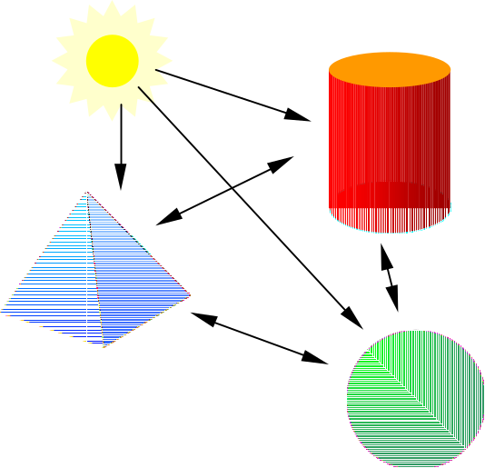
Fig. 7.1 – Múltiplas reflexões da luz nos objetos.

A forma com que a radiação eletromagnética interage com as superfícies varia bastante, em função de características superficiais dos objetos. Pode-se dizer que o fenômeno de interação da luz na superfície de um objeto depende, entre outros fatores, da composição espectral da luz incidente, do ângulo de incidência, de características da superfície e do ângulo de observação. Este fenômeno é bastante complexo, e bastante estudado ainda hoje, pois não é totalmente compreendido. Antes de entrar-se na abordagem desta interação, é conveniente analisar-se fisicamente a luz

A luz

Uma fonte emissora de luz, ou simplesmente fonte de luz, consiste de um material que emite partículas de energia conhecidas como fótons, na forma de ondas eletromagnéticas. Os fótons, como outras partículas elementares, apresentam a dualidade onda-partícula, que faz com que o fóton possa ser considerado tanto com uma onda que se propaga em todas as direções (sofrendo interferência e difração), quanto como uma partícula que possui massa e pode colidir com um alvo. Os fótons atravessam o espaço numa velocidade de cerca de 300000 km/s no vácuo. Cada fóton possui uma freqüência de vibração, que caracteriza sua energia. Assim, fótons pouco energéticos são típicos das ondas de transmissão de rádio. Freqüências maiores estão associadas a transmissão em VHF (Very High Frequency), UHF (Ultra High Frequency), além de outras freqüências utilizadas em comunicações. Freqüências ainda mais elevadas situam-se na região do infravermelho. Ao redor de 0,7 μm a radiação torna-se visível inicialmente vermelha, e caminha pelo espectro do arco-íris até o violeta com comprimento de onda de 0,4 μm. Energias ou freqüências ainda mais elevadas passam sucessivamente pelo ultravioleta, raiox-X e finalmente raios gama.

Todos os objetos emitem ondas eletromagnéticas (radiação) constantemente. A intensidade e o comprimento destas ondas dependem da temperatura absoluta deste objeto. Assim, objetos com baixa temperatura absoluta emitem muito pouco, e esta emissão é máxima em comprimentos de onda próximos ao infra-vermelho e ondas de rádio. Altas temperaturas faz com que os objetos passem a emitir cada vez mais radiação na região do espectro da luz visível, e temperaturas ainda maiores faz com que se atinja freqüências de raios-X. Max Plank estabeleceu, por volta de 1900, que a emissividade de um corpo negro obedece à lei empírica (Kreith, 1977):

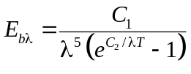

onde E_{bλ} é o poder emissivo monocromático (espectral) de um corpo negro à temperatura T, em W/m³, λ é o comprimento de onda, em metros, T é a temperatura absoluta do corpo, em Kelvin, C₁ = 374,15 10⁻¹⁸ W m² e C₂ = 14,388 10⁻³ m K. A Figura 7.2 ilustra o poder emissivo espectral de um corpo negro, ou seja, a potência emitida em função do comprimento de onda, de acordo com a lei de Planck. Corpos com temperatura próximas a 6000°K (como a superfície do Sol) possuem um máximo centrado no espectro de luz visível. Uma lâmpada incandescente, por sua vez, tem temperatura do filamento próxima de 4000°K e por isso sua luz possui uma tonalidade amarela. Ao redor de 1000°K, a intensidade máxima se dá em comprimentos de onda no espectro do infra-vermelho, e é sentida através do calor que emana e da luz rubra. A radiação total emitida por um corpo negro à temperatura T, isto é, a quantidade de calor emitida por unidade de área e por unidade de tempo, é dada pela lei de Stefan-Boltzman:

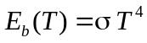

onde σ = 5,671 W/m²K⁴.

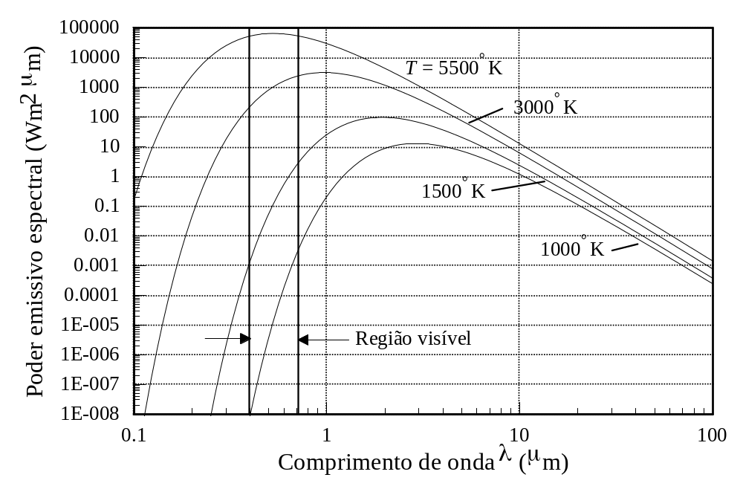
Fig. 7.2 – Poder emissivo espectral em função do comprimento de onda.

A luz transporta energia eletromagnética, e, ao ser absorvida por outra superfície, a temperatura deste último também aumenta, e com isso este muda o seu espectro de emissão. A emissão é acompanhada de uma redução da energia (e também da temperatura), e é por isso que os objetos quentes esfriam, a menos que uma fonte de luz ou calor esteja constantemente suprindo-os com energia. Em geral o aquecimento provocado pelas luzes elétricas domésticas em outros objetos não é significativo, porque a energia luminosa é baixa e decresce com o inverso do quadrado da distância do objeto até a fonte emissora. Assim, embora o Sol tenha uma temperatura superficial ao redor de 6000°K, a temperatura máxima que se obtém na Terra, considerando apenas o Sol como fonte de calor, é de 90°C, aproximadamente. Luzes artificiais têm baixa potência, e só iluminam e aquecem à pequena distância.

A equação da reflexão

Um feixe de luz compõe-se de um grande número de fótons, com freqüências distintas, que se propagam numa dada direção. A quantidade de fótons presentes determina a energia que este feixe transmite. Define-se intensidade radiométrica do feixe como a energia transportada por unidade de tempo (potência), por unidade de área da superfície emissora ou refletora, e por unidade de ângulo sólido que subentende o feixe. Representando por dQ(λ) a energia espectral (isto é, a energia em cada comprimento de onda) por unidade de tempo, e por I(λ) a intensidade radiométrica espectral, se a superfície dA for perpendicular à direção do feixe, tem-se que

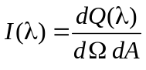

onde dΩ é o ângulo sólido que subentende o feixe de luz e λ é o comprimento de onda da luz. A unidade da intensidade radiométrica é W/m². É mais comum, no entanto, que a normal ao elemento de área forme um ângulo θ com relação à direção do feixe, como mostra a Figura 7.3. Neste caso deve-se corrigir a expressão acima e considerar o elemento de área projetado na direção do feixe, que fornece

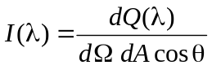

A projeção do elemento de área leva em conta o fato que a quantidade de luz, e conseqüentemente a energia transportada, tende a se anular conforme o ângulo θ aproxima-se de 90º.

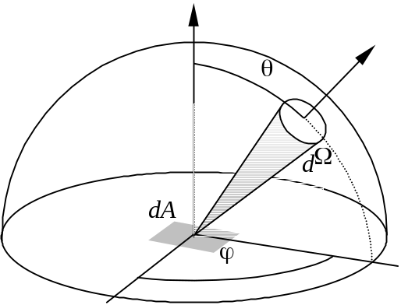
Fig. 7.3 – O elemento de área dA reflete ou irradia uma certa quantidade de energia dQ(λ) através do cone definido pelo ângulo sólido dΩ.

Para analisar a interação da luz com uma superfície, admite-se que se conheça uma função de distribuição de reflexão espectral, ρ_{i}, que fornece uma relação entre a intensidade radiométrica dI_{r} da luz refletida com uma dada freqüência pelo elemento de superfície plana, numa dada direção, quando iluminada por uma luz que fornece uma energia dQ_{i}, num determinado comprimento de onda, provinda de uma dada direção, ou seja

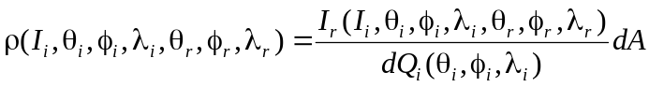,

onde θ_{i} e φ_{i} fornecem, em coordenadas polares, a direção de incidência da luz e θ_{r} e φ_{r} fornecem a direção de avaliação de ρ, como ilustra a figura 7.4. λ_{i} e λ_{r} são os comprimentos de onda (freqüência ou cor) da luz incidente e refletida, respectivamente. Nota-se que a energia dQ_{i} varia com a direção de incidência devido ao fato de que a luz que incide num objeto possui energias distintas em direções distintas. Substituindo a relação da energia incidente em função da intensidade do feixe de luz, resulta para a reflexão espectral

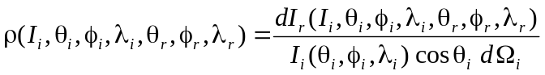.

É razoável supor, neste momento, que a fração de luz refletida independe da intensidade de luz incidente, isto é, que a parcela refletida seja sempre igual a uma fração da energia luminosa incidente, não importando a magnitude desta energia, e então

.

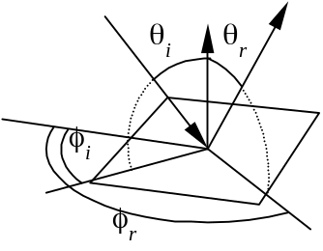
Fig. 7.4 – Coordenadas polares utilizadas no modelo de reflexão da luz por uma superfície dA. θ_{i} e φ_{i} constituem a direção de incidência da luz e θ_{r} e φ_{r} formam a direção na qual a intensidade do reflexo é medida.

Pode-se supor, agora, que o processo de reflexão não altera o comprimento de onda da luz, o que faz que a cor da luz refletida seja a mesma da luz incidente. Esta hipótese é geralmente válida, pois quando uma luz branca ilumina um material azul, por exemplo, não há alteração no comprimento de onda da luz, mas ocorre um processo distinto de absorção e reflexão em comprimentos de onda diferentes. Cumpre salientar, contudo, que certos materiais sintéticos, compostos por fósforo, entre outros, conseguem modificar o comprimento de onda da luz incidente. O fósforo, bastante utilizado em telas de vídeo e em lâmpadas fluorescentes, emite luz visível quando iluminado por luz ultravioleta, invisível aos olhos. Este efeito é responsável pela luminosidade que certos materiais apresentam quando expostos à “luz negra”, e pelo alto brilho que as tintas acrílicas exibem à luz solar. Estes materiais, portanto, não são modelados por meio das equações obtidas aqui.

Se a reflexão não alterar a cor da luz incidente, então os comprimentos de onda λ_{i} e λ_{r} são iguais e ρ passa a depender exclusivamente de λ:

A reflexão espectral relaciona-se com a função de refletividade bidirecional R_{BDRF} (BDRF – Bidirectional Reflectivity Function) por meio de

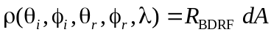.

Nota-se que a reflexão espectral é adimensional, enquanto que a refletividade bidirecional possui unidades de m⁻².

Os modelos matemáticos e computacionais em geral utilizam experimentos nos quais um feixe de luz de freqüência ajustável incide numa determinada amostra. Mede-se então a intensidade do reflexo em determinadas direções, obtendo-se, com isso, vários valores de ρ_{i} que serão posteriormente ajustados por meio de uma curva analítica.

Pode-se assumir neste ponto que a superfície é isotrópica, isto é, que o grau de espalhamento lateral é simétrico à esquerda e à direita do plano vertical que contém a luz incidente. Com isso a função de reflexão ρ passa a depender da diferença Δφ = φ_{i} − φ_{r}, ou seja

Existem alguns materiais, como por exemplo metais escovados, cabelos, pelos, discos fonográficos de vinil, CD’s e outros, que apresentam anisotropia. Estes materiais requerem modelagem especial, pois a intensidade do reflexo depende da direção de observação (Poulin e Fournier, 1990; Ward, 1992). Além disso, como o tratamento realizado aqui não leva em conta a fase da onda, também não se consegue com este modelo representar difrações que ocorrem em filmes finos (camada colorida de óleo sobre água) e grades de difração (as cores do arco-íris que aparecem em CD’s).

A luz que incide num objeto de um ambiente real não provém de uma única direção, como suposto até este momento, mas sim de todo um hemisfério centrado no elemento de superfície deste objeto. Portanto, a reflexão da luz numa determinada direção e num determinado comprimento de onda deve-se à contribuição das intensidades incidentes de todas as direções sobre o elemento, ou seja

Na intensidade incidente I_{i} estão incluídas não somente as fontes de luz própria, como também a luz provinda dos outros objetos. Se a superfície for emissora de radiação, então fazendo I_{e}(θ_{r}, φ_{r}, λ) representar a intensidade de luz emitida na direção de observação θ_{r} e φ_{r} com comprimento de onda λ, a intensidade espectral fica

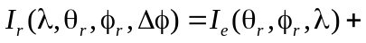
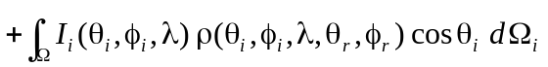

Emissores de luz direcional são encontrados apenas em dispositivos com ótica interna, como os LED’s e Lasers. O caso mais geral ocorre quando a emissão se dá uniformemente em todas as direções, e portanto I_{e} passa a depender exclusivamente do comprimento de onda. Adotando coordenadas polares, o ângulo sólido dΩ_{i} pode ser obtido em função de θ_{i} e Δφ, resultando para a intensidade da luz refletida

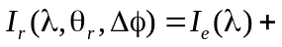

Efetuando, finalmente, uma somatória da intensidade espectral em todos os comprimentos de onda, tem-se

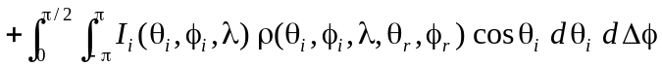

Esta equação é o ponto de partida de todos os métodos e algoritmos computacionais que modelam o fenômeno físico de interação entre a luz e uma superfície. Ela pode ser modificada ligeiramente para resultar na equação de transporte (Kajiya, 1986), considerando um ambiente composto por polígonos

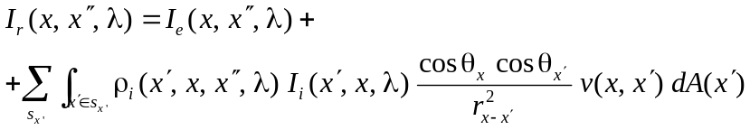

onde I(a, b, λ) é a intensidade emitida de radiação provinda do ponto a em direção a b no comprimento de onda λ; ρ_{i} é a função de distribuição da reflexão espectral em x,; v(a, b) é o fator de recobrimento entre os pontos a e b: vale 1 se a e b vêem-se mutuamente ou 0 caso contrário; dA(x') é o elemento diferencial de área centrado em x', pertencente à superfície S_{x'}; r_{x-x'} é a distância entre x e x', e θ_{x} e θ_{x'} são os ângulos formados pelas normais nos pontos x e x' com a linha que une estes dois pontos (Figura 7.5). As intensidades radiométricas obtidas acima são dependentes do comprimento de onda da luz. Na prática elas são desdobradas em três equações, nas cores vermelho, verde e azul.

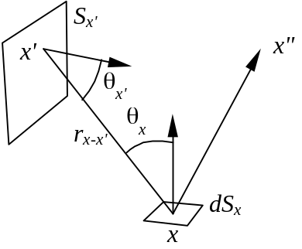
Fig. 7.5 – Transporte de radiação por meio de reflexão no elemento dS_{x} provindo da superfície S_{x’} e propagando na direção de x"

A equação da radiação indica que a intensidade luminosa de uma superfície depende da intensidade luminosa das demais superfícies visíveis pela primeira. Uma vez que o inverso é também verdadeiro, isto é, as outras superfícies dependem da intensidade da primeira, isto significa que existe um sistema de equações a ser resolvido, com n equações e n intensidades a serem obtidas, onde n é o número de superfícies da cena. A solução deste sistema será analisado no capítulo referente à radiosidade. Em geral despreza-se a influência de uma superfície na outra, e considera-se somente a contribuição das luzes, como será visto a seguir.

A função de distribuição bidirecional da reflexão

A função de distribuição bidirecional, ρ, depende de características físico-químicas do material, de acabamentos e tratamentos mecânicos ou químicos realizados na superfície, e, eventualmente, do recobrimento por películas de filme. É portanto difícil obter uma expressão teórica ou experimental para a reflexão bidirecional que represente, ainda que aproximadamente, todos os diferentes materiais. É possível distinguir numa fotografia, por exemplo, materiais como o couro, a lã, o vidro, o metal, etc., por meio da sua aparência, Uma vez que esta percepção depende exclusivamente da luz refletida pelo objeto, a obtenção do modelo matemático da função de distribuição que resulte numa percepção aceitável na imagem sintética é sem dúvida uma tarefa complexa. Esta questão tem sido estudada bastante, tanto teoricamente quanto experimentalmente, e diversos modelos têm-se mostrado eficientes, capazes de prover níveis razoáveis de realismo gráfico. Cabe dizer, ainda, que a própria geometria do objeto ajuda nesta percepção, o que significa que é mais fácil identificar um material quando ele se encontra na sua forma mais comum (tecidos em roupas, metais e plásticos em objetos industrializados, etc.).

O principal obstáculo é, na verdade, o fato de que a luz incide numa superfície provinda de diversas direções, com diferentes cores e diferentes intensidades, e portanto o modelo depende, em última instância, das características de iluminação e da geometria do ambiente que compõe a cena. Para eliminar este obstáculo, alguns modelos excluem a inter-reflexão entre objetos, restando assim somente elementos considerados como sendo “provedores de luz” (fontes de luz), e assim a intensidade de luz refletida por uma dada superfície fica

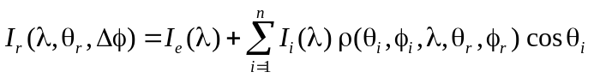

onde a somatória é realizada em todas estas fontes de luz. Tais modelos são conhecidos como “iluminação local”, pois são aos provedores de luz são os únicos elementos capazes de iluminar localmente um objeto. Além disso, supondo que a intensidade de uma dada fonte de luz não varia com o tempo e com a posição, então I_{i} fornece a intensidade espectral da fonte, isto é, a intensidade para cada comprimento de onda da luz. Esta simplificação introduz conseqüências adicionais: as fontes de luz passam agora a serem meramente pontuais, isto é, não possuem dimensão. Portanto elas não são observadas numa imagem sintética, nem tampouco os seus reflexos num objeto espelhado.

A interação da luz com superfícies

Alguns modelos matemáticos tentam separar o fenômeno de interação da luz com uma superfície em diversos componentes, e estudá-los separadamente. Segundo o modelo mais aceito atualmente, admite-se que uma parte dos fótons incidentes é absorvida pelo objeto, parte é refletida e outra parte é transmitida, conforme mostra a Figura 7.3. A parcela refletida pode ainda ser dividida em radiação especular e radiação espalhada ou difusa, embora esta separação nem sempre seja nítida. Em meios translúcidos, a parcela transmitida sofre um espalhamento no caminho através do objeto. Uma vez que este espalhamento não se dá no ponto de incidência da luz, ele não é considerado como parte do fenômeno de interação da luz com a superfície. Pela lei de conservação de energia, a soma da energia associada à absorção, reflexão e transmissão, deve ser igual à energia da radiação incidente no objeto.

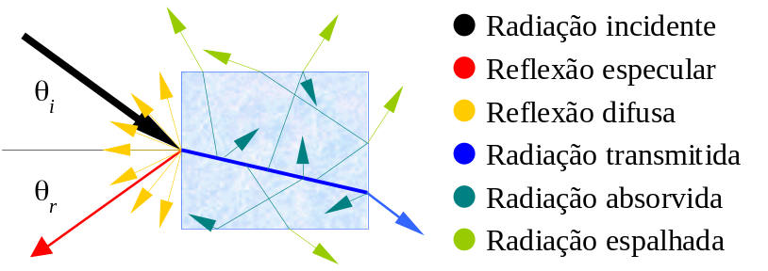
Fig 7.3 – Composição da radiação incidente num objeto.

Quando a reflexão se dá numa direção preferencial ela é denominada de reflexão especular, e ao ser espalhada numa direção qualquer recebe o nome de reflexão difusa. Na reflexão especular os fótons sofrem apenas um pequeno espalhamento em torno da direção cujo ângulo com relação à normal é igual ao ângulo de incidência. Na reflexão difusa não há um ângulo preferencial para a reflexão, e a luz é espalhada em todas as direções. Embora o fenômeno físico da interação entre luz e superfície seja bastante complexo, pode-se compreender este fenômeno de forma simples se a reflexão difusa for considerada como composta por sucessivas reflexões especulares numa superfície com certa rugosidade, como mostra a Figura 7.4. Nestas sucessivas reflexões, certos comprimentos de onda serão mais absorvidos do que outros e serão menos intensos. Quando finalmente consegue escapar da superfície, a radiação possui um espectro diferente do incidente, caracterizando assim a cor do objeto. Conclui-se, portanto, que o espectro da radiação refletida tende a ser igual à da radiação incidente quando a reflexão dá-se numa direção preferencial (especular), no qual a luz sofreu apenas uma ou poucas reflexões, ou então a assumir as características espectrais do objeto, alterando sua cor, quando sofreu sucessivas reflexões. Em outras palavras, o reflexo especular da luz numa superfície possui a cor da própria luz, enquanto que o reflexo difuso assume uma cor que depende das características espectrais da luz e da absortividade seletiva da superfície. Se a superfície, por exemplo, absorver mais intensamente o vermelho e o verde, e se houver uma luz branca iluminando esta superfície, então o objeto terá uma aparência azul. Na verdade a cor de um objeto decorre exatamente desta propriedade da absortividade seletiva. Este conceito explica também porque superfícies polidas, nas quais as rugosidades foram eliminadas, tendem a se tornar mais especulares.

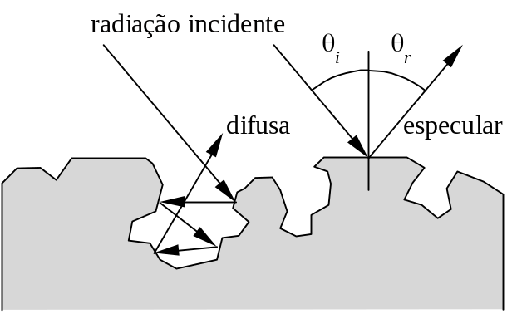
Fig. 7.4 - Modelo para a radiação difusa como sucessivas reflexões especulares em cavidades microscópicas da superfície.

A luz transmitida através do objeto, por sua vez, sofre um desvio na transição de um meio para o outro, fenômeno conhecido como refração. Este desvio depende da velocidade da luz no interior do objeto e também do ângulo de incidência. A parcela transmitida da radiação incidente segue a lei de Snell, que estabelece que a razão entre o seno do ângulo de incidência da radiação e o seno do ângulo de refração é constante, e igual à relação entre os índices de refração n dos meios 1 e 2 (quando a luz passa do meio 1 para o meio 2):

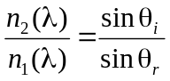.

Na verdade o índice de refração depende do comprimento de onda da luz incidente: quanto maior o comprimento de onda, menor é o índice de refração. O ângulo de refração é menor do que o ângulo de incidência quando a luz passa de um meio menos denso para um meio mais denso (do ar para a água, por exemplo), como visto na Figura 7.5. O contrário também é verdadeiro, isto é: o ângulo de refração é maior do que o ângulo de incidência quando a luz passa de um meio mais denso para um meio menos denso. Além disso, existe um valor máximo do ângulo de incidência, neste último caso, no qual a luz ainda consegue deixar o meio, mesmo que sob ângulos rasantes (próximos a 90°). Caso o ângulo de incidência seja maior do que este valor limite, então a luz não consegue mais deixar a superfície e é totalmente refletida de volta para o meio. Este fenômeno é bastante explorado em ótica, quando se deseja refletir totalmente a luz.

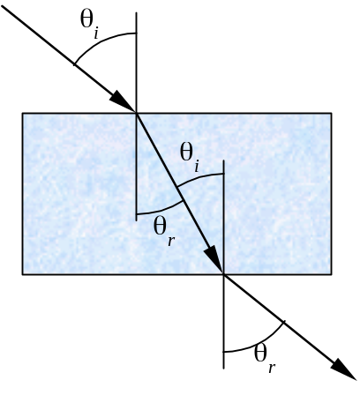
Fig. 7.5 – Ângulos de refração da luz num objeto transparente.

A radiação espalhada faz com que o interior do objeto torne-se iluminado, apresentando um brilho difuso. O efeito é semelhante ao de uma neblina no interior de um quarto. Este efeito é modelado assumindo que os pontos que efetivamente estão no trajeto da luz e no interior do meio tornem-se eles também emissores de luz.

Deve ser dito, no entanto, que a interação da luz com os objetos é um fenômeno extremamente complexo, e os modelos matemáticos que a descreve contêm aproximações válidas apenas em certas situações.

7.2 - Modelos computacionais

A busca pelo aumento de realismo em imagens sintetizadas pelo computador e a possibilidade de criação de novos recursos visuais fez com que os modelos matemáticos para simular o processo físico descrito na seção anterior fossem desenvolvidos, otimizados (do ponto de vista do esforço computacional) e aperfeiçoados nos programas gráficos.

Os modelos são mais complexos ou menos complexos em função da qualidade que se deseja obter na imagem final. Nas animações em tempo real (jogos, simuladores, etc.) deve-se dedicar atenção à velocidade de síntese em detrimento do realismo alcançado. Assim, para um mesmo fenômeno físico (a reflexão especular, por exemplo), existem diversos modelos matemáticos, com um maior ou menor grau de realismo. Alguns desses modelos serão vistos em seguida.

Modelo bidirecional da reflexão

As parcelas especular e difusa da reflexão dependem tanto do ângulo de incidência da luz quando do ângulo com a qual a superfície é observada. Além disso, a parcela refletida também varia conforme o comprimento de onda da luz incidente. Superfícies polidas tendem a aumentar a parcela de luz refletida na forma especular, enquanto que superfícies rugosas são geralmente mais opacas. O grau com que a luz é refletida na forma especular também varia com o ângulo na qual o objeto é observado, conforme mostra a Figura 7.5. Geralmente os materiais polidos e os metais refletem uma boa parcela da luz incidente na forma especular. No entanto, este efeito é mais pronunciado quando a superfície é observada sob ângulos elevados (quase na direção tangencial à superfície). Observa-se, na Figura 7.5, que embora a prata, o ouro e o vidro apresentem diferentes níveis de reflexão em direções próximas à normal, tornam-se altamente reflexivos quando o ângulo de incidência aproxima-se de 90°. Este efeito não é exclusivo destes materiais, mas sim um princípio geral. Mesmo objetos bastante opacos, como uma folha de papel, apresentam alta refletividade quando observados em ângulos rasantes.

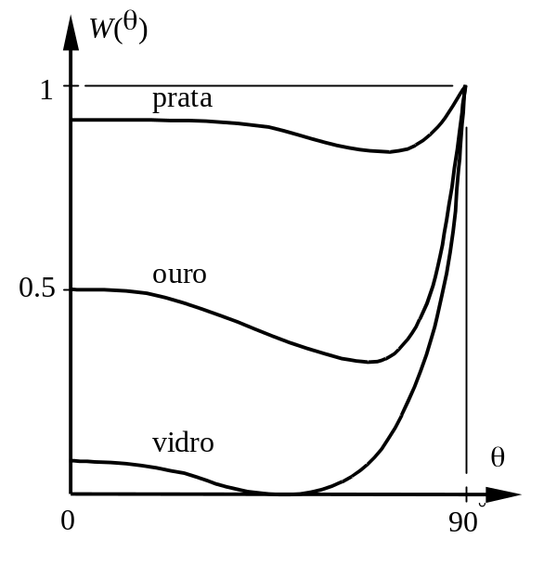
Fig. 7.5 – Coeficiente de reflexão especular em função do ângulo de incidência da luz para alguns materiais. (Fonte: Kreith, 1977)

Embora existam modelos matemáticos que levem em conta este efeito, nem sempre eles são considerados em programas gráficos comerciais, já que a complexidade torna os cálculos muito lentos. Algumas simplificações nestes modelos, no entanto, podem ser feitas, como mostradas mais adiante. Por ora é suficiente estabelecer um modelo bastante simples para a reflexão, que permita que efeitos distintos possam ser modelados de forma distinta. Em geral admite-se que a parcela refletida seja composta de duas partes: uma especular e uma difusa. Como foi dito, normalmente a luz refletida na forma especular possui características espectrais (cor) semelhantes à da fonte de luz que originou o reflexo, embora certos materiais produzam reflexos coloridos. Já a parcela difusa adquire a cor do objeto.

Um dos modelos de iluminação mais utilizados em computação gráfica deve-se a Bui Tuong Phong (Phong, 1975). Este modelo propõe que a radiação refletida possa ser decomposta numa parcela difusa que independe da posição de observação (modelo de Lambert ou lambertiano) e numa parcela especular, derivada do modelo de Warnok (Warnock, 1969). Phong adiciona a este modelo a iluminação ambiente, que consiste em um termo constante que assume que o objeto seja iluminado igualmente de todas as direções. No modelo proposto por Phong a intensidade luminosa num dado ponto do objeto é então calculada pela adição das intensidades luminosas devido à reflexão difusa I_{d}, iluminação ambiente I_{a}, e pelo reflexo especular das fontes de luz I_{s}:

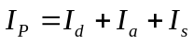

Este modelo produz bons resultados mas é incapaz de lidar com todos os efeitos encontrados no processo de reflexão da luz. Talvez a crítica mais importante seja a de que este modelo viola a conservação de energia. Contudo ele é ainda bastante utilizado, e será visto em detalhes nas próximas seções, junto com outros modelos.

Iluminação ambiente

Como foi dito anteriormente, objetos reais são iluminados não apenas pelas fontes de luz, mas também pela radiação difusa refletida pelos outros objetos. Talvez o melhor exemplo venha do nosso cotidiano, pois mesmo num dia nublado é perfeitamente possível distinguir não somente a forma mas também as cores dos objetos. O céu, neste caso, funciona como um grande refletor de luz difusa cuja fonte original é o Sol. Diversos modelos foram propostos para representar adequadamente a iluminação indireta, com resultados totalmente diferentes. Alguns deles são bastante simples, mas os melhores possuem um alto grau de complexidade. O fator determinante na escolha do melhor modelo é certamente o compromisso entre o grau de realismo e a velocidade de cálculo. De um lado procura-se interatividade e do outro realismo fotográfico.

O modelo denominado de iluminação ambiente consiste em admitir que os objetos da cena sejam iluminados por uma certa quantidade de luz provinda de todas as direções e isotrópica. Superfícies com iluminação ambiente passam a refletir essa luz, mesmo que estejam na sombra e mesmo que estejam num recinto com paredes negras. Conclui-se, portanto, que este modelo não privilegia a realidade, embora tenha a característica de ser bastante rápido. É por isso empregado em síntese de imagem em tempo real (OpenGL, DirectX). Como o objeto reflete a radiação ambiente de forma também isotrópica, ele apresenta luminosidade mesmo que não haja uma fonte de luz sequer na cena. Visualmente, o resultado é como se o objeto passasse a ser ele próprio uma fonte de luz, porém sem capacidade de iluminar os demais objetos. Este efeito produz uma iluminação constante em todas as direções (isotrópica) e por ele não permite distinguir a forma dos objetos nas imagens, caso a iluminação ambiente seja o único efeito luminoso, ou caso os objetos estejam na sombra. Os objetos perdem então a sensação de profundidade que realça a tridimensionalidade da cena, como pode ser visto na Figura 7.7

A intensidade da luz ambiente refletida por um objeto é obtida em função de um fator de reflexão ambiental, k_{a}:

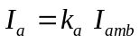

onde I_{a} é a intensidade da luz ambiente refletida pelo objeto e I_{amb} é a intensidade de luz ambiente global para a cena. O parâmetro k_{a} pode, em algumas situações, refletir as cores seletivamente, e, neste caso, ele passa a depender do comprimento de onda ou melhor, passa a ser um vetor que fornece a intensidade do reflexo da iluminação ambiente nas cores vermelho, verde e azul.

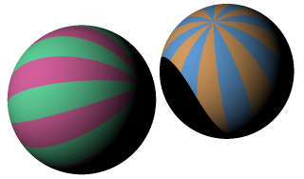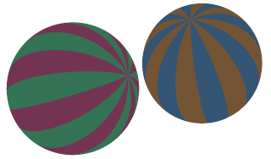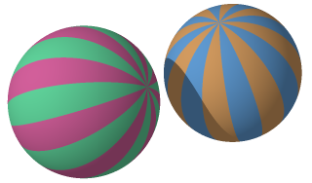
(a) (b) (c)
Fig. 7.7 – A iluminação ambiente permite distinguir aspectos dos objetos que se encontram na sombra. Em (a) as esferas foram geradas com reflexão difusa e sem iluminação ambiente, tornando escuros os detalhes nas sombras. Porém, se apenas a iluminação ambiente for utilizada, como em (b), os objetos perdem o sentido de profundidade. Com o uso de ambos, em (c), recupera-se a tridimensionalidade provida pela reflexão difusa e as cores podem ser distinguidas mesmo na sombra.

inserir outros modelos de iluminação ambiente (ou levar para capítulo de radiosidade), como a iluminação hemisférica.

Reflexão difusa

A modelagem da radiação difusa é também bastante simples. Como a radiação difusa é uniforme em todas as direções, então a intensidade observada independe da posição de observação, e é proporcional à intensidade da luz incidente na superfície. Em condições ideais uma superfície segue a lei de Lambert, que afirma que o grau de iluminação é proporcional ao co-seno do ângulo de incidência. Desta forma, se a normal à superfície faz com a direção de iluminação um ângulo pequeno, então ela será mais iluminada do que uma superfície na qual a luz incide tangencialmente. Pode-se dizer, na verdade, que a iluminação depende da área da superfície projetada na direção da fonte de luz. Esta conclusão leva ao seguinte resultado para a intensidade de luz que deixa a superfície numa reflexão difusa:

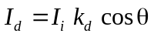

onde I_{i} é a intensidade da fonte de luz, k_{d} é conhecido como o coeficiente de reflexão difusa e θ é o ângulo que a normal à superfície faz com a direção de incidência da luz. Uma aproximação mais realista seria considerar que k_{d} depende do comprimento de onda. Uma forma de considerar este efeito, em termos de modelo computacional, consiste em adotar 3 valores diferentes para o coeficiente de reflexão difusa, para cada uma das cores primárias: k_{dr} para o vermelho, k_{dg} para o verde e k_{db} para o azul. Na verdade, como explicado anteriormente, a cor do objeto é definida basicamente pela reflexão difusa. Portanto, o ajuste dos coeficientes k_{dr}, k_{dg} e k_{db} permite selecionar convenientemente a cor desejada para o objeto. Se houver mais de uma fonte de luz, utilizando notação vetorial as intensidades de reflexão difusa da superfície, para cada cor, ficam:

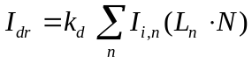

onde L_{n} é o vetor unitário que aponta na direção da luz, e N é o vetor normal à superfície, também unitário.

Superfícies reais raramente seguem exatamente a lei de Lambert, porém a determinação da exata correspondência entre a iluminação e a intensidade refletida pode ser uma tarefa bastante complexa. Uma alternativa freqüentemente adotada mas com pouca relação com a realidade física é a adoção de um expoente para o co-seno do ângulo de incidência, e com isso a relação precedente fica:

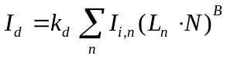

onde B é um escalar denominado de brilhança. Valores de B maiores do que a unidade tende a tornar a superfície com aparência de pintura metálica, ao passo que valores inferiores à unidade deixam-na com aparência áspera. É claro que se a brilhança for unitária a relação acima torna-se igual à relação de Lambert.

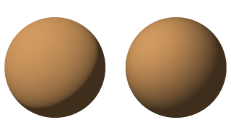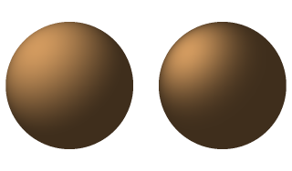
Fig. 7.8 – Efeito da brilhança numa superfície esférica. Da esquerda para a direita, os valores de B são 0,5, 1, 2 e 4. Os coeficientes de reflexão utilizados foram k_{d} = 0,6 e k_{a} = 0,2.

Modelo de Oren e Nayar para a reflexão difusa

O modelo de reflexão de Lambert, infelizmente, falha na explicação de alguns efeitos observados. Talvez o exemplo mais marcante seja o da “Lua cheia”, que deveria apresentar uma borda mais escura caso o modelo lambertiano estivesse correto. Constata-se daí que materiais rugosos tendem a refletir a luz de forma não totalmente isotrópica, mas concentram a reflexão em direções próximas à direção de incidência. Oren e Nayar (1994) analisaram a intensidade de reflexão em materiais opacos e rugosos e propuseram um modelo que produz resultados compatíveis com experimentos realizados em laboratório. Neste modelo (assim como no modelo de Cook e Torrance mostrado adiante), supõe-se que a superfície seja formada por inúmeras micro-ranhuras simétricas no formato de “V”. Nestas condições, como mostra a figura 7.9, a intensidade de reflexão difusa é maior na direção do observador quando este estiver próximo à direção de incidência da luz, porque a fração de superfícies com maior iluminação é maior nesta direção. Isto mostra que a reflexão difusa torna-se dependente da direção de observação, ao contrário da lei de Lambert. A radiação incidente em cada face da ranhura provém, na verdade, de duas fontes: a iluminação direta da luz e da iluminação indireta provinda da ranhura vizinha. A inter-reflexão entre ranhuras é determinada a partir de uma integral dupla nas áreas de ambas as ranhuras (ver capítulo sobre radiosidade), cujo modelo matemático pode ser bastante complexo. Em função disso, Oren e Nayar sugerem que se considere apenas a primeira inter-reflexão, desprezando assim as demais por apresentarem magnitude reduzida. Problemas com relação ao encobrimento das micro-ranhuras na direção de observação e também o sombreamento de uma ranhura em outra provocam uma redução na intensidade calculada. Um fator geométrico de atenuação é então proposto, com base num fator similar considerado por Cook e Torrance no brilho especular (Cook e Torrance, 1981). Analogamente, propõem um modelo gaussiano para o ângulo das micro-ranhuras, sugerido primariamente em Torrance e Sparrow, 1967:

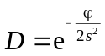,

onde ϕ é o ângulo de uma dada micro-ranhura com relação à normal média da superfície N, e s é o desvio padrão da distribuição. Pode-se compreender a função de distribuição como a fração de micro-ranhuras na direção ϕ com relação ao total delas. Infelizmente, a integral da radiação obtida por este modelo não permite uma solução analítica e assim Oren e Nayar ofereceram uma função que aproximou os valores integrados numericamente. Este modelo pode ser resumidamente posto na forma:

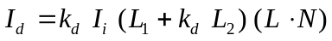,

onde L₁ é função da iluminação direta e L₂ leva em conta a primeira inter-reflexão entre as ranhuras, e são obtidos pelas expressões:

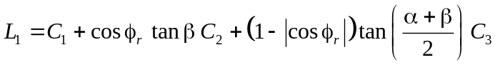
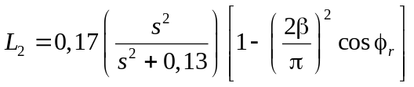.

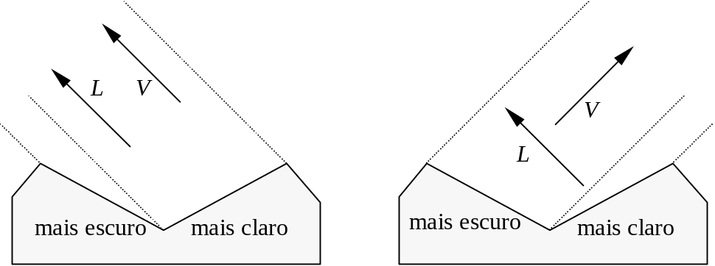
Fig. 7.9 – Superfícies com rugosidade ou micro-ranhuras apresentam uma maior intensidade de reflexão difusa na direção de incidência da luz.

Por sua vez, os coeficientes C₁, C₂ e C₃ são calculados por

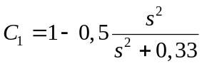,

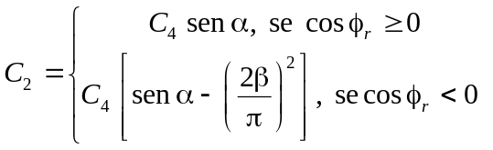,

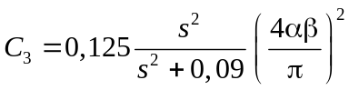,

onde os ângulos α e β são obtidos de

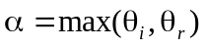
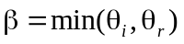

e, por último, os ângulos θ_{i} e θ_{r} fornecem as direções de incidência da luz e do observador, respectivamente, com relação à normal, conforme mostra a figura 7.10, e φ_{r} é o ângulo entre as projeções de L e V no plano da superfície. Este último pode ser calculado pela expressão

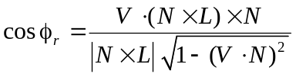

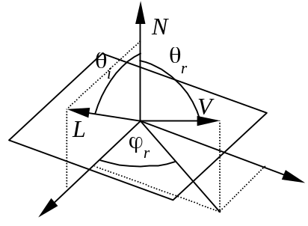
Fig. 7.10 – Geometria considerada no equacionamento do modelo de Oren-Nayar para a reflexão difusa.

Os resultados obtidos por este modelo são mostrados na figura 7.11. Nela o ângulo γ entre a direção de iluminação L e a direção de observação V é ajustado nos valores 0, 30 e 60º, para 3 valores de desvio padrão das micro-ranhuras: 0, 0,5 e 2. Nota-se que a intensidade luminosa na borda da esfera torna-se mais uniforme para valores altos de s. O modelo de Oren-Nayar coincide com a reflexão difusa segundo a lei de Lambert quando s for nulo.

s = 0 | 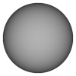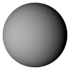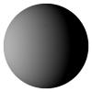
s = 0,5 | 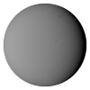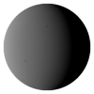
s = 2 | 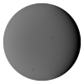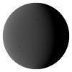
 | γ = 0º γ = 30º γ = 60º
Fig 7.11 – Modelo de Oren-Nayar para a reflexão difusa numa esfera, iluminada sob 3 diferentes ângulos γ com relação à direção de observação, e para 3 valores de desvio quadrático s das micro-ranhuras. Este modelo coincide com a lei de Lambert quando s é nulo. Não se considerou o efeito da iluminação ambiente na geração das imagens.

Reflexão especular

Ao contrário da radiação difusa, a reflexão especular possui vários modelos computacionais. Nem todos, porém, modelam perfeitamente o fenômeno de reflexão, e apenas aproximam um efeito de brilho que os objetos apresentam quando sua superfície é lisa. Sob esse ponto de vista, deveriam ser classificados diferentemente da reflexão especular. A diferença fundamental entre eles e um modelo realista de reflexão especular deve-se à reflexão de outros objetos, como num espelho. Enquanto que os modelos mais simplificados modelam apenas o efeito de brilho causado pelas fontes de luz, a reflexão deve levar em conta também a presença de outros objetos na cena. Em termos computacionais, a diferença é tão grande que, embora existam vários pacotes e programas que implementam a reflexão especular, são relativamente poucos que conseguem efetivamente refletir outros objetos da cena. A inclusão ou não deste efeito tem impacto na própria forma de sintetizar a imagem, e, por isso, associa-se a reflexão de objetos não ao processo de reflexão especular, mas sim ao algoritmo de síntese. Como são utilizadas fontes de luz pontuais na iluminação da cena, então seus reflexos reduzem-se também a pontos, que obviamente não são observados. Assim, mesmo que esta superfície seja altamente polida, como um espelho, sua aparência no computador será opaca e sem brilho. Conclui-se, portanto, que para que se possa obter imagens mais realistas deve-se incluir dimensões na fonte de luz, ou então obter um modelo específico para a reflexão especular de forma a espalhar o efeito da reflexão de apenas um ponto para uma área maior. A inclusão de dimensões na fonte de luz traz consigo problemas técnicos que só podem ser resolvidos com síntese por “raytracing”. A outra solução, mais simples porém menos realista, implica na utilização de modelos de dispersão da luz ao redor da direção de reflexão. Para evitar possíveis confusões oriundas dos nomes empregados, será utilizado o termo reflexo especular quando um objeto espelhar outro, e brilho especular para a dispersão da intensidade luminosa na direção da reflexão especular de uma fonte de luz.

Para modelar tanto o reflexo quanto o brilho especular, deve-se lembrar que o ângulo de incidência da luz, na superfície, deve ser igual ao ângulo de reflexão. Assim, o efeito do brilho especular é notado apenas quando a superfície for vista sob uma direção próxima à direção de reflexão especular. Se L_{n} representar o vetor unitário da direção da n-ésima fonte de luz e N for o vetor unitário normal à superfície, então a direção de reflexão R_{n}, como mostrado na Figura 7.12, é obtida de:

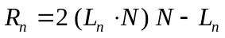

Se V for a direção do observador relativo à superfície, então a fonte de luz i será vista se e somente se V = R_{i}, o que é muito pouco provável de ocorrer. Procura-se então fazer com que a luz refletida sofra um espalhamento ao redor da direção especular de reflexão e desta forma o reflexo é visualizado numa pequena área do objeto. Diversos modelos foram propostos para a dispersão da intensidade luminosa, alguns baseados em aspectos físicos, outros somente em modelos matemáticos. O primeiro a surgir foi o modelo proposto por Phong descrito a seguir.

Modelo para o brilho especular de Phong

O modelo proposto por Phong (Phong, 1975) não é baseado em aspectos físicos da reflexão, mas um sim um modelo matemático que pode ser calculado rapidamente. Esta particularidade fez com que este modelo fosse empregado em geração de imagens em tempo-real. Este modelo é ainda o padrão utilizado na especificação do OpenGl e DirectX. O método de Phong admite que se a direção de observação estiver suficientemente próxima da direção de reflexão de uma dada fonte de luz, então o reflexo será visto. Neste modelo a intensidade da luz refletida é proporcional ao co-seno do ângulo ϕ (figura 7.12) entre a direção de reflexão e a de observação, ou seja:

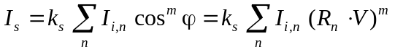,

sendo k_{s} o coeficiente de reflexão especular (a porcentagem de radiação incidente que é refletida na forma especular). Note-se que o termo 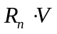 representa o co-seno do ângulo ϕ e está elevado à potência m, onde m é um inteiro maior ou igual a 1. O co-seno do ângulo provoca um espalhamento da luz em direções próximas à direção de reflexão, enquanto que m afeta o grau de espalhamento: a luz é mais espalhada quanto menor for m. É evidente que o brilho é visualizado apenas quando a luz efetivamente ilumina a superfície, ou seja, quando o ângulo θ_{i} for menor que 90º ou quando o produto escalar L ⋅ N for positivo. A figura 7.13 mostra exemplos da reflexão Phong, para valores de m variando entre 4 e 128 com k_{s} = 0.4.

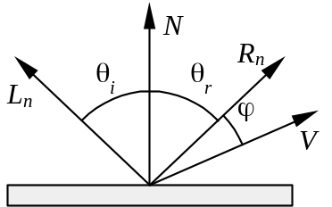
Fig. 7.12 – Ângulos e direções na reflexão especular


Fig. 7.13 – Brilho especular de Phong numa esfera com m = 4, 8 , 16, 64, 128 (da esquerda para a direita) e k_{s} = 0.4

O reflexo especular normalmente mantém as características espectrais da fonte de luz, isto é, se a luz for branca o reflexo é normalmente branco. Contudo, metais e superfícies cobertas com películas ou filmes podem modificar o espectro da luz refletida (tornando-os mais vermelhos, por exemplo). Neste caso pode-se separar k_{s} nas componentes de cores primárias vermelho, verde e azul. Outra alternativa é modular o brilho especular pelo coeficiente de reflexão difusa, de forma fazer com que o brilho tenha características da cor do próprio objeto, como por exemplo na expressão empírica:

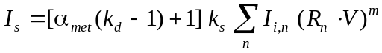,

onde α_{met} representa um fator que permite uma mistura entre as características espectrais da fonte de luz e da cor do objeto. A figura 7.14 apresenta o efeito da variação de α_{met} numa esfera com m = 16.



Fig. 7.14 – Brilho especular de Phong numa esfera com m = 16, k_{s} = 0.4 e α_{met} = 0, 0.25, 0.5, 0.75 e 1 (da esquerda para a direita).

Modelo para o brilho especular de Blinn-Phong

Blinn sugeriu, em 1977 (Blinn, 1977), um método mais eficiente para o cálculo do ângulo entre os vetores R e V. Ele sugere utilizar o vetor H, obtido pela média entre os vetores L e V, ou seja:

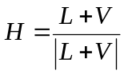,

no cálculo do ângulo de dispersão do brilho, φ, conforme ilustra a figura 7.15. Cumpre salientar, porém, que estes vetores encontram-se no espaço, ao passo que a figura mostra apenas uma vista lateral dos vetores. A direção H pode ser entendida como a direção que a normal deveria ter para que o observador estivesse na direção da reflexão especular. Nota-se que é necessário normalizar o vetor H, uma vez que a soma simples de V e L não produz um vetor com módulo unitário. Pode-se mostrar que o ângulo φ é a metade do ângulo de Phong, ϕ. O modelo de Blinn-Phong fica então dado por:

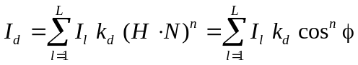

Embora o cálculo de H seja relativamente mais simples do que o cálculo do vetor R necessário para o brilho de Phong, não se deve esquecer que é necessário normalizar o vetor H, o que implica na extração de uma raiz quadrada, ao passo que o módulo de R resulta unitário se V e L forem unitários também.

O brilho de Phong e de Blinn-Phong não são iguais, uma vez que φ varia com o dobro de ϕ. Contudo, visualmente são bastante próximos, desde que seja adotado um expoente conveniente para ambos. Pode-se mostrar que os coeficientes se relacionam por meio da seguinte expressão

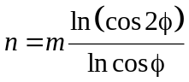

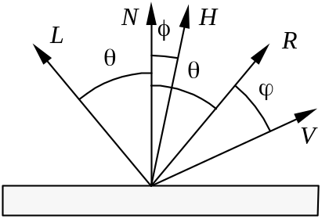
Fig. 7.15 – O vetor H do modelo de Blinn encontra-se na bissetriz dos vetores V e L, assim como N é a bissetriz de L e R. Embora a figura sugira uma representação no plano, estes vetores estão no espaço. L, H e V formam um plano, e L, N e R formam outro plano, perpendicular à superfície.

O gráfico da figura 7.16 mostra uma comparação entre o espalhamento de Phong e de Blinn-Phong, para coeficientes m = 5 e n = 20, respectivamente, obtidos com uma aproximação da equação anterior. Nesta situação a diferença entre ambos os modelos é relativamente pequena, como pode ser visto na figura.

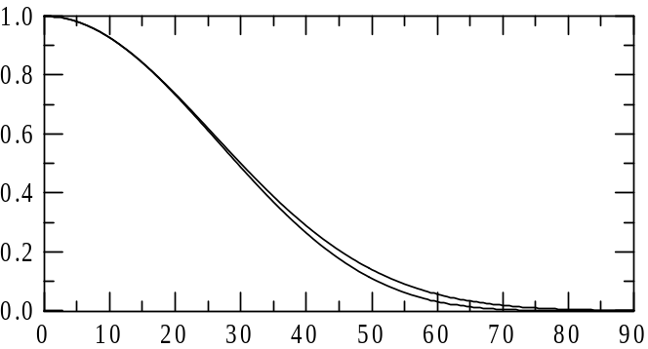
I / I_{o}
Ângulo ϕ

Fig. 7.16 – Espalhamento dos modelos de Phong (linha cheia) e de Blinn-Phong (linha pontilhada) com coeficientes m = 5 e n = 20. O espalhamento é indicado pela relação entre a intensidade do reflexo com relação à intensidade máxima (quando o ângulo ϕ é nulo).

Modelo para o brilho especular de Cook e Torrance

Em 1981 Cook e Torrance (Cook e Torrance, 1981) propuseram um modelo para o reflexo especular que se baseia em características físicas e geométricas das superfícies. Este modelo usou, por sua vez, uma formulação proposta por Torrance e Sparrow em 1967 (Torrance e Sparrow, 1967). Com pequenas alterações este modelo é bastante empregado ainda hoje. Como nos demais modelos de reflexão bidirecional, Cook e Torrance supõem que a intensidade luminosa refletida é função exclusiva das fontes de luz pontuais, ou seja, não considera as inter-reflexões entre os objetos. Desta forma, o reflexo especular destas fontes de luz será espalhado pela superfície ao redor da direção principal de reflexão, tornando o objeto mais brilhante nesta direção. O modelo assume que a superfície é formada por micro-ranhuras no formato V, simétricas em relação à normal à superfície (Figura 7.17). O modelo matemático utiliza o produto de 3 termos, respectivamente a função de distribuição das micro-ranhuras D, o fator geométrico G que leva em conta a ocultação de partes das ranhuras pela luz e pela direção de observação, e a lei de reflexão de Fresnel F:

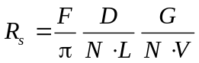

onde a divisão por N ⋅ V (normalização) leva em conta que a quantidade de área observada na direção de V aumenta com o co-seno do ângulo entre esta direção e a normal N.

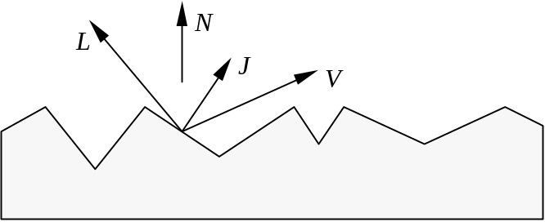
Fig. 7.17 – Superfície com micro-ranhuras do modelo de reflexão de Torrance e Sparrow. N é a normal média da superfície, L é a direção da fonte de luz, V é a direção do observador e J é a normal à micro-ranhura.

A distribuição das micro-ranhuras D é geralmente adotada como uma distribução de probabilidades na qual o número de ranhuras é maior quanto menor for o ângulo entre a direção do reflexo especular R e a direção de observação V. Cook e Torrance seguem a sugestão de Blinn (Blinn, 1977) e adotam a direção média H entre a direção da luz e a direção de observação no cálculo da distribuição. No modelo de Torrance e Sparrow a função distribuição de micro-ranhuras é uma gaussiana na forma:

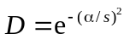,

onde α pode igualmente ser o ângulo ϕ (do modelo Phong) ou φ (do modelo Blinn-Phong). Uma vez que a função de distribuição não varia linearmente com o α, o reflexo difere ligeiramente se for usado um ângulo ou outro. Alem disso, como ϕ = 2 φ, as imagens geradas com o ângulo φ aparentam tornar a superfície mais lisa do que se for usado ϕ. Por sua vez, s está relacionado com o grau de espalhamento das micro-ranhuras, e pode-se afirmar que valores altos correspondem a superfícies opacas, enquanto que valores próximos de zero produzem superfícies lisas. Este parâmetro é geralmente denominado grau de rugosidade, ou grau de espalhamento da luz.

O modelo de Cook e Torrance pode englobar facilmente o modelo de Phong, bastando para isso adotar-se G = F = 1 e para a função de distribuição de ranhuras a expressão de Phong:

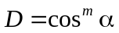

Neste caso, o coeficiente m produz um resultado inverso à s, isto é, valores pequenos de m correspondem a superfícies ásperas, que espalham consideravelmente o reflexo especular. Como medida de comparação entre as diversas distribuições, pode-se adotar m = 1/s. Blinn (1977) acrescenta ainda a distribuição de Trowbridge e Reitz, que se baseia em micro-ranhuras na forma de elipsóides de revolução, e que gera a função

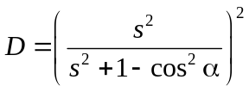

Já no modelo de 1981, Cook e Torrance adotam uma função de distribuição inicialmente sugerida por Beckmann e Spizzichino (Beckmann e Spizzichino, 1963), dada por:

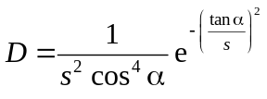.

Ao contrário da função de Fresnel, que será vista adiante, as funções de distribuição de micro-ranhuras não dependem do comprimento de onda da luz. Conforme experimentos mostraram, esta função é praticamente independente do comprimento de onda, exceto em superfícies altamente polidas, as quais são descritas por modelos baseados em fenômenos ondulatórios. A Figura 7.18 mostra graficamente as 4 funções de distribuição apresentadas anteriormente. Salienta-se uma vez mais que as funções dependem do ângulo α e este por sua vez deriva de uma geometria vetorial no espaço.

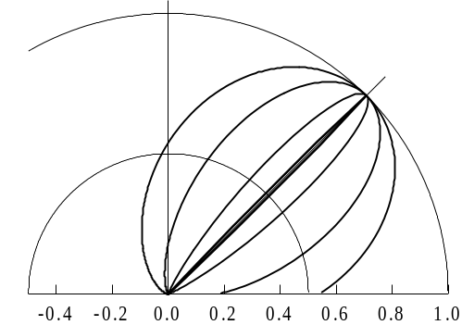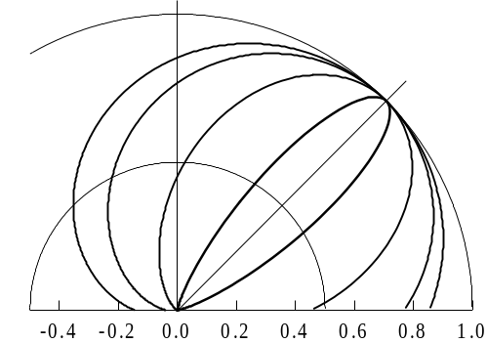
a b
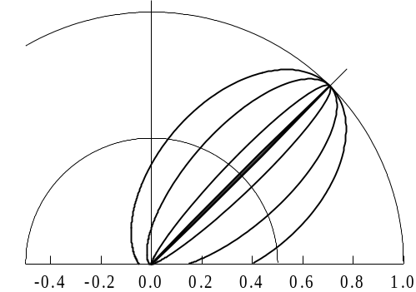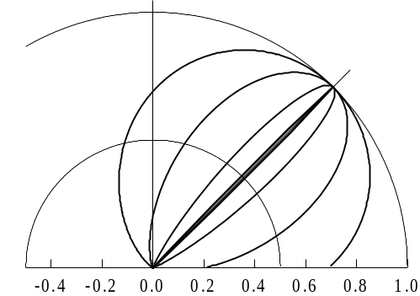
c d
Fig. 7.18 – Comparação entre os modelos de distribuição de reflexão gaussiana (a), Phong (b), Trowbridge e Reitz (c) e Beckman (d) para ângulo de reflexão de 45º e valores de s iguais a 0.01, 0.1, 0.3 e 0.5 (da curva interna para a externa). Por motivos de comparação entre as diversas curvas, em (d) é mostrado s² D.

Cook e Torrance sugerem que a possibilidade de se combinar diferentes distribuições numa mesma superfície, para representar superfícies com diversos graus de rugosidade. A função distribuição de micro-ranhuras, neste caso, seria dada por uma soma ponderada das diversas distribuições com seus próprios graus de rugosidade:

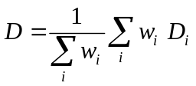

O fator geométrico G indica a parcela das micro-ranhuras que efetivamente são observadas ou que efetivamente são iluminadas pela fonte de luz, já que a posição relativa entre a luz, o observador, e a superfície, pode fazer com que partes das micro-ranhuras fiquem encobertas por outras, como mostra a figura 7.19. Para obter-se o fator geométrico, deve-se supor que a superfície da micro-ranhura é observada na direção da reflexão especular, ou seja, H deve coincidir com J. Há 3 casos a serem analisados dependendo dos ângulos envolvidos: a ranhura é vista parcialmente na direção V, a ranhura é iluminada parcialmente pela luz na direção L e tanto a luz quanto o observador vêem a superfície integralmente. O primeiro destes casos ocorre quando a superfície é observada sob um ângulo baixo, e assim somente uma parcela h / d da ranhura é vista, pois o restante estará encoberto pela própria micro-ranhura. Supondo d = 1, as seguintes relações podem ser obtidas dos triângulos formados pela ranhura (lei dos senos):

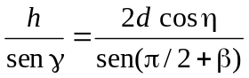

Lembrando que γ = π/2 – θ, tem-se então que o fator geométrico fica

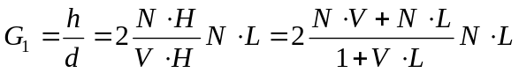

Para o segundo caso, no qual a ranhura é iluminada parcialmente, os vetores V e L são trocados de lugar, e lembrando que V ⋅ H = L ⋅ H, tem-se

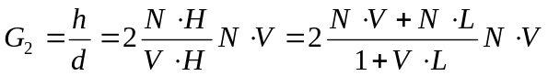

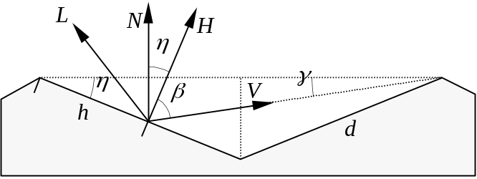
Fig. 7.19 – No cálculo do fator geométrico leva-se em conta que o observador vê apenas uma parcela h da ranhura. O restante (d – h) é encoberto pela outra saliência da micro-ranhura.

O terceiro caso corresponde a G₃ = 1, pois não há obstrução quer da luz, quer da linha de visada. O fator geométrico escolhido será aquele entre G₁, G₂ e G₃ que apresentar a maior restrição, o que leva a

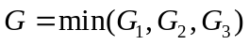.

Tanto a função de distribuição de micro-ranhuras D quanto o fator geométrico G independem do comprimento de onda da luz. Esta dependência está associada com a função de Fresnel F, que é obtida teoricamente a partir da reflectância de uma superfície perfeitamente lisa. Esta função depende, além do ângulo de incidência, também de um índice de refração n do material e de um parâmetro de extinção k, que é nulo em superfícies não metálicas. Uma vez que valores numéricos do índice de extinção são difíceis de serem mensurados, adota-se este índice como sendo nulo também em superfícies metálicas e compensa-se esta simplificação por meio de ajustes no índice de refração. Nesta situação a função de Fresnel é dada por

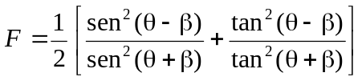

onde θ é o ângulo de incidência (cosθ = N ⋅ L) e β é o ângulo de refração, obtido por meio de senβ = (1/n) senθ, no qual n é o índice de refração do material. Esta equação admite, portanto, que materiais opacos possam ter um índice de refração, e que o reflexo da luz nestes materiais deve-se a este índice. Blinn salienta (Blinn, 1977) que metais possuem um alto índice de refração (maior do que 10), ao passo que materiais não metálicos possuem índices moderados. Qualquer que seja o valor deste índice, a função de Fresnel tende à unidade quando θ aproxima-se de π/2, ou seja, a superfície é mais refletora quando a luz incidente é rasante a ela, como pode ser visto na figura 7.20. A função de Fresnel pode ser escrita numa forma mais compacta do ponto de vista computacional:

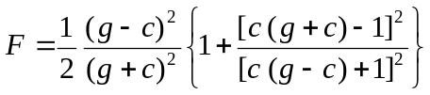,

na qual c = cosθ = N ⋅ L e

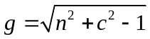.

Cook e Torrance sugerem que o índice de refração espectral pode ser obtido por meio de medições da reflectância numa direção normal à superfície. Substituindo θ = 0 na equação acima e isolando o índice de refração, resulta

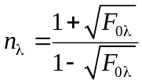,

onde F_{0λ} é a medida da reflexão na direção normal para cada comprimento de onda λ. Na prática, 3 valores da reflectância nas cores vermelho, verde e azul permitem um bom ajuste do índice de refração. Para o cobre, os valores do índice de refração espectral são, para o vermelho, verde e azul, respectivamente (Watt, 1997): 14,256, 5,667, e 1,891.

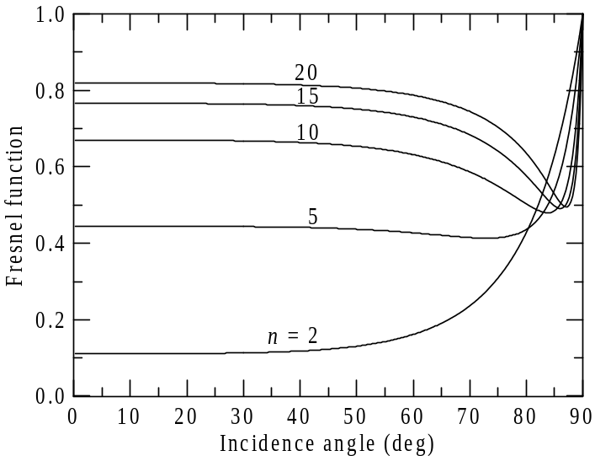
Fig. 7.20 – Comportamento da função de Fresnel com relação ao ângulo de incidência da luz θ e do índice de refração n.

A figura 7.21 mostra uma comparação entre os modelos de Phong e de Cook-Torrance. Nota-se que o reflexo do segundo modifica a cor da luz incidente, e é mais intenso quando a iluminação é rasante.

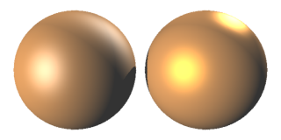
Fig. 7.21 – Modelo de reflexão especular de Phong (à esquerda) e modelo de Cook e Torrance (à direita) para o cobre. Utilizou-se m = 6 e k_{s} = 0,4 no modelo Phong. No modelo Cook-Torrance utilizou-se os valores s = 0,7 (função de distribuição de Beckman) e k_{s} = 0,2.

A intensidade luminosa no modelo Cook-Torrance é obtida então de:

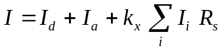,

onde I_{d} e I_{a} são as intensidades devidas à reflexão difusa e iluminação ambiente, respectivamente, I_{i} são as intensidades das fontes de luz calculadas no ponto de reflexão, e k_{s} é o coeficiente de reflexão especular. A reflexão difusa e iluminação ambiente são calculadas na forma tradicional, como sugerida por Phong. Contudo, deve-se notar que o coeficiente de reflexão especular k_{x} é um escalar no modelo Cook-Torrance, uma vez que a variação da cor é dada pela função de Fresnel F.

Modelo anisotrópico de Ward

Os modelos de reflexão ou brilho especular vistos até aqui são isotrópicos, no sentido de que o espalhamento da luz se dá igualmente em todas as direções. Alguns materiais apresentam contudo anisotropismo, o que faz com que o espalhamento ocorra numa direção preferencial, como por exemplo superfícies metálicas escovadas ou usinadas. Alguns modelos matemáticos foram propostos para sintetizar a anisotropia, como Kajiya (1985), Poulin e Fournier (1990) e Ward (1992). Este último sugere que se adote uma simplificação do modelo Cook e Torrance, e a adoção de uma função de distribuição de micro-ranhuras dependente de dois parâmetros que representam o desvio quadrático médio das ranhuras em direções ortogonais ao plano da superfície. Além disso, Ward normaliza esta função para compensar o efeito do espalhamento da luz sobre superfícies maiores considerando o balanço energético, e introduz o efeito de reflexão especular para ângulos rasantes, de forma análoga ao modelo de Cook e Torrance. A função de distribuição de Ward é então dada por:

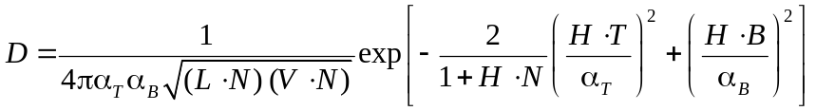,

onde α_{T} e α_{B} são os desvios quadráticos médios nas direções T e B no plano da superfície, e H é o vetor unitário na direção V + L. A dependência da reflexão com o comprimento de onda da luz incidente pode ser calculada por meio de 3 coeficientes de reflexão, de forma análoga ao modelo Phong,. O vetor T, tangente à superfície, fornece a direção preferencial da anisotropia e deve ser especificado para cada objeto. A função de distribuição é semelhante à distribuição de Beckmann e Spizzichino (Beckmann e Spizzichino, 1963), mostrada na figura 7.18(d), com exceção da normalização adotada por Ward, que produz resultados mais coerentes principalmente quando o desvio quadrático for menor do que 0,2. A figura 7.22 mostra uma imagem gerada com anisotropia em um cilindro, no qual o vetor B é radial nas faces e axial nas laterais, como apresentado na

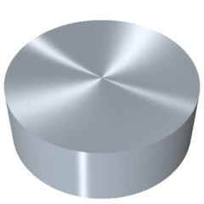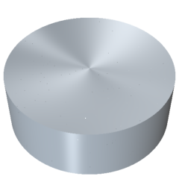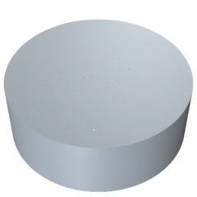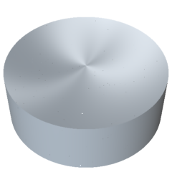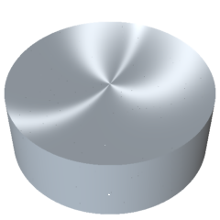
a
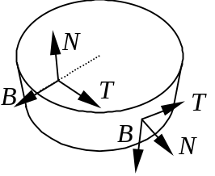
b
Fig. 7.22 – Modelo anisotrópico de Ward aplicado a um cilindro. Da esquerda para a direita, em (a), a anisotropia passa de tangencial para radial. Os coeficientes α_{T} e α_{B}, nas direções T e B mostrados em (b), foram: (0,05, 0,5), (0,1, 0,3), (0,2, 0,2), (0,3, 0,1) e (0,5, 0,05). Em todos eles o coeficiente de reflexão foi k_{s} = 0,08.

Refração

O modelo de refração segue a lei de Snell, apresentada na Seção 7.1. Embora existam outros métodos que permitem aproximar a refração em restituições de varredura de linha ou mesmo poligonais, é somente através do método de rastro de luz que o efeito pode ser fielmente representado. O método utiliza a direção de observação, V, numa superfície transparente, para obter a direção T efetivamente observada através da refração, como mostrado na Figura 7.14. O algoritmo procura novas interseções da linha que passa por T, eventualmente provocando novas refrações (ou mesmo reflexões), e computando novas direções de observação, até que uma superfície opaca é atingida. A intensidade de iluminação é então computada tendo em conta não apenas a iluminação da superfície opaca, mas também eventuais contribuições de reflexão das superfícies refratadas ou refletidas, bem como atenuações em virtude do espalhamento no meio, dependendo da sofisticação do programa gráfico. A direção da linha refratada, T, é obtida de:

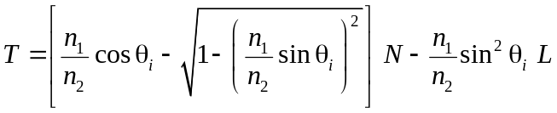

e a relação entre os índices de refração, n₁ / n₂, deve ser fornecida externamente.
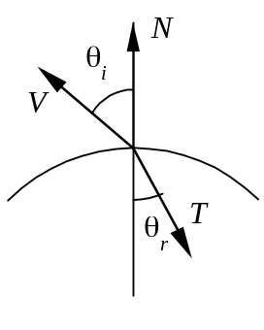
Fig. 7.14 – Direções utilizadas na refração

A Figura 7.15 apresenta um exemplo onde foi empregada a refração na lente da lupa.

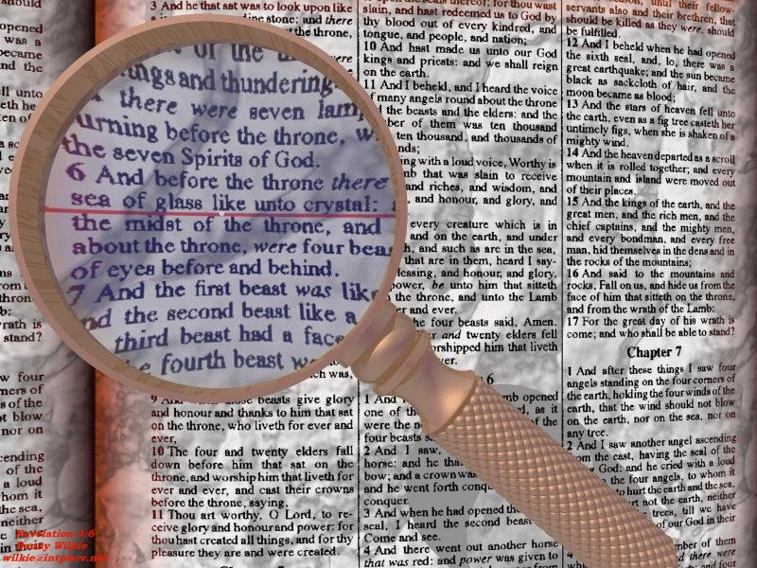
Fig 7.15 – Refração utilizando a técnica de rastro de luz

Fontes de luz

As fontes de luz computacionais nada mais são que coordenadas no espaço tridimensional que indicam as posições de objetos que possuem características matemáticas de fontes de luz. O grau de iluminação e a cor de cada ponto da imagem gerada depende, portanto, da localização das fontes de luz, suas cores, intensidades e da forma com que esta intensidade cai com a distância até o objeto visualizado.

A energia luminosa de uma fonte de luz cai conforme a fonte se afasta do observador. Por isso visualiza-se uma luz ao longe como sendo muito mais fraca do que uma luz próxima. A intensidade da potência luminosa cai com o quadrado da distância d da fonte ao observador (ou ao objeto iluminado pela luz), ou seja:

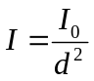.

Entretanto, os modelos matemáticos propostos para a atenuação levam em conta que, em certas circustâncias, o decaimento da potência luminosa não segue exatamente esta regra, porque ela produz um decréscimo muito rápido na intensidade. Em ambientes fechados, o espalhamento da luz provocado pelas paredes produz um efeito que compensa parte deste decaimento. Como este espalhamento não é levado em conta no modelo de iluminação local, então se procura compensar uma redução acentuada na intensidade fazendo com que a intensidade caia de forma inversamente proporcional com a distância, ou mesmo que se mantenha constante. Um modelo matemático para a intensidade da fonte de luz, bastante empregado em programas gráficos, tem a forma:

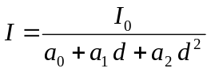

Escolhendo-se adequadamente os coeficientes a₁, a₂ e a₃ pode-se tanto tornar a energia luminosa independente da distância, tal como ocorreria se a fonte de luz estivesse muito longe (como o Sol), ou apresentar um decaimento com o inverso da distância, como ocorre, de forma aproximada, num túnel, ou ainda um decaimento quadrático. Pode-se também utilizar um decaimento na forma:

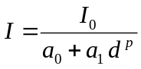,

que apresenta a vantagem de fornecer atenuações maiores do que a quadrática, que ocorrem, por exemplo, no meio de uma neblina, ou em materiais parcialmente transparentes como um vidro escuro. Os programas gráficos comerciais permitem selecionar o número de luzes presentes na cena e também escolher entre tipos diferentes: luz direcional, luz posicional, luz do tipo ‘spot’, que centraliza um facho circular numa dada direção, e, eventualmente, luz distribuída (como numa luminária). Em cada um destes tipos podem ser ajustados diversos parâmetros, como a intensidade da luz (valor de I₀), e sua composição espectral, isto é, a cor da fonte de luz, em termos da relação entre as intensidades de vermelho, verde e azul. Permitem ainda, eventualmente, ajustar a profundidade de iluminação, isto é, a distância máxima na qual ainda se considera o efeito de uma dada fonte de luz nos cálculos de iluminação. No caso de fontes do tipo ‘spot’ pode-se também ajustar e o grau de suavidade da borda.

Na luz direcional admite-se que a fonte de luz esteja afastada o bastante da cena para que efeitos de divergência e variação da intensidade com a distância possam ser negligenciados. Assim basta que seja fornecido um vetor unitário que indica a direção de incidência da luz. No caso de luzes pontuais, (conhecidas também como luzes posicionais ou omni-direcionais) além da intensidade e cor é também necessária a indicação da posição da luz. A distância e a direção da luz, neste caso, são encontrados pela diferença euclidiana entre a posição do ponto do objeto onde a matização está sendo calculada e a posição da fonte de luz.

Luzes do tipo “spot” são posicionais, mas concentram a intensidade luminosa num “cone de luz”, como sugere a figura 7.16. Modelos mais realistas incluem efeitos de suavização da borda, na transição entre a parte iluminada e a região de sombra, e variação de intensidade no interior do cone. Os modelos de “spot” modificam a intensidade da fonte de luz com base no ângulo v entre uma dada direção L e o vetor C que estabelece o eixo do cone, que por sua vez é definido pelo ângulo interno α_{i} (dentro do qual a intensidade não varia ou varia pouco) e externo α_{e}, fora do qual a intensidade é nula. A zona de transição entre a região iluminada e a região na sombra pode ser modelada segundo uma interpolação linear, cúbica, ou por uma curva mais suave como o co-seno. Neste intervalo o ângulo v deve inicialmente ser parametrizado, ou normalizado, na variável u, com limites entre 0 e 1, na forma:

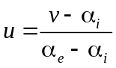,

Para evitar o cálculo do ângulo v, pode-se utilizar seu co-seno na normalização, ou seja

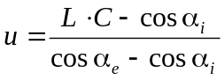,

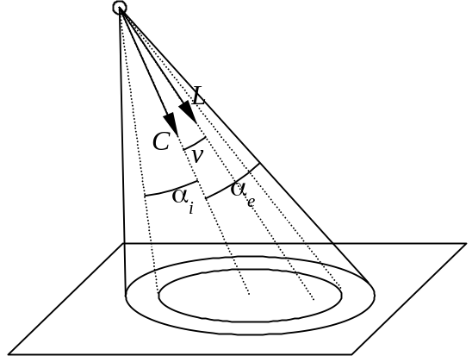
Fig. 7.16 – Luz do tipo “spot”.

Warn (Warn, 1983) sugere que a intensidade da fonte de luz decresça conforme aumente o ângulo v entre os vetores L e C. Este decréscimo baseia-se no conceito de se ter um refletor por detrás da luz, o que faria com que a intensidade fosse atenuada por cos^{t}v, onde t seria o coeficiente do refletor. Se este coeficiente for nulo, então a intensidade não é alterada, e quanto maior seu valor, mais concentrada será a luz ao redor do eixo do cone. Assim a atenuação da intensidade introduzida por uma luz do tipo “spot”, supondo uma interpolação cúbica, será dada pelo algoritmo

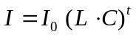, para 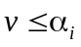,

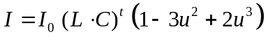, para 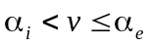, e

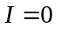, para 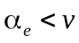.

que garante critério de continuidade de primeira ordem da intensidade luminosa na zona de transição. A variação da intensidade com o ângulo v pode ser vista na figura 7.17, para alguns valores do coeficiente do refletor t, considerando um ângulo interno de 30º e externo de 60º. A interpolação na zona de transição pode alternadamente ser efetuada por um co-seno interpolador na forma

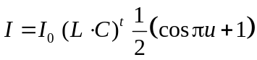, para .

Deve-se atentar para o fato de que (L⋅C)^{t} pode resultar num número negativo, o que faria com que a intensidade calculada “absorvesse” a luz do material.

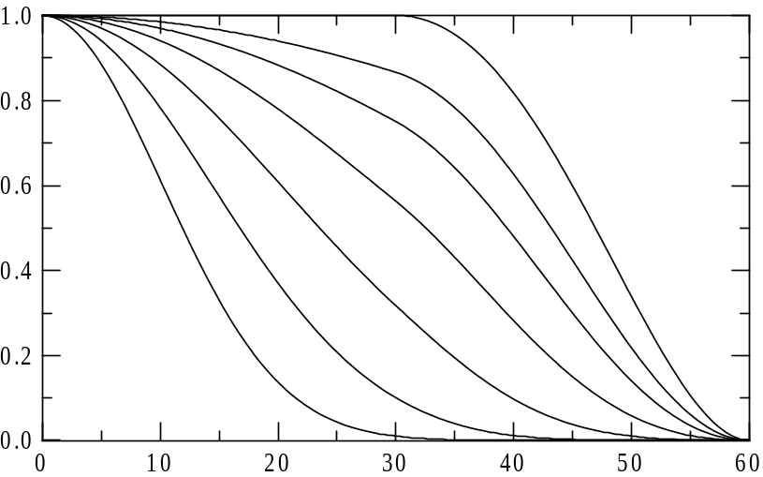
I / I_{o}
Ângulo v (graus)
t = 32 16 8 4 2 1 0

Fig. 7.17 – Variação da intensidade luminosa numa luz do tipo “spot”,
considerando uma interpolação cúbica na zona de transição, com
normalização em função do co-seno de v.

Luzes distribuídas são modeladas na forma contínua ou na forma discreta. As intensidades das luzes distribuídas contínuas são integradas no espaço para cada ponto ou cada polígono do objeto, levando-se em consideração a interposição de outros elementos ou objetos da cena entre a luz e o ponto em questão. Geralmente a sombra gerada por este processo apresenta descontinuidade de primeira ordem (a derivada da sombra não é contínua), como de fato ocorre no ambiente natural. Tais modelos, como o de Lischinski (Lischinski, et. al., 1992) são utilizados apenas em cálculos de radiosidade, e usam integrais analíticas em polígonos planos. Em métodos de síntese de imagens diretos (Monte-Carlo) ou inversos (traçagem de raios), empregam-se luzes distribuídas discretas. Neste caso considera-se a fonte de luz como formada por um conjunto de diversas luzes de menor intensidade, distribuídas regularmente ao longo de uma linha (cilíndricas) ou plano (área). Para evitar efeitos de pseudonímia (“aliasing’) nas sombras, costuma-se variar a posição das luzes individuais de forma aleatória. Isto, porém, produz granulações na sombra caso seja empregado um pequeno número de divisões na fonte distribuída.
Conservação de energia (a reflexão especular é maior em ângulos rasantes e assim a reflexão difusa deve ser menor). Como inserir a conservação de energia.

7.3 – Texturas

Os materiais reais apresentam uma diversidade de cores e padrões que excede os recursos oferecidos pelo método de iluminação de Phong. Em geral, o máximo que se consegue com este método é simular materias plásticos coloridos e alguns tipos de metais. Não se consegue, porém, simular texturas de tecidos, mármore e madeira, entre outros. Pode-se pensar em subdividir os objetos em partículas pequenas, de tal forma que cada partícula tenha apenas uma cor, tal que a junção de partículas segundo um padrão de cores pré-estabelecido permitiria, assim, simular os veios de um bloco de mármore, por exemplo. Contudo este método, embora factível, tornaria tanto a modelagem do objeto quanto a elaboração da imagem altamente complexas e demoradas. Em vista disso foram desenvolvidos vários outros métodos que permitem um alto grau de realismo sem introduzir complicações adicionais na modelagem. Estes métodos permitem que os objetos apresentem uma textura em sua superfície, isto é, simulam tanto uma rugosidade superficial quanto a alteração das cores ponto a ponto. De fato, pode-se perfeitamente simular ondulações numa superfície aplicando-se apenas uma textura apropriada num objeto totalmente plano.

O termo textura é empregado erroneamente, como salienta Watt (Watt, 1997). De fato, textura significa literalmente a aparência de um tecido ou trama, podendo significar ainda o grau de aspereza de uma superfície ao tato. Desta forma o termo está mais próximo da medida de ondulações milimétricas de uma superfície do que propriamente com uma padronagem de cores como sugere o emprego aqui. Se servir de consolo, também na língua inglesa ocorre a mesma confusão.

Os métodos de aplicação de textura diferem quanto à forma de elaboração (se poligonal ou traçagem de raios) e quanto à sua dimensão (bidimensional e tridimensional). Todos os métodos, contudo, podem ser utilizados na traçagem de raios, uma vez que a elaboração poligonal é mais restritiva, por motivos óbvios do tempo disponível para a composição da imagem.

Texturas bidimensionais

Texturas bidimensionais constituem-se de imagens que são aplicadas na superfície dos objetos. Embora tanto a superfície de um objeto qualquer (como uma esfera, por exemplo) quanto as imagens sejam estruturas bidimensionais, a associação de um ponto da superfície com um ponto da imagem não é trivial, pois a superfície em geral não é plana. Este problema foi abordado, historicamente, com os primeiros cartógrafos que tinham como tarefa planificar o globo terrestre para confeccionar mapas-mundi. O problema é semelhante a tentar embrulhar um melão com uma folha de jornal sem que a folha dobre sobre si mesma. Para resolver o problema, recorreu-se às projeções, que nada mais são que transformações matemáticas que relacionam um dado par de longitude e latitude no globo terrestre com coordenadas x e y num sistema cartesiano. Se por um lado as projeções permitem planificar uma esfera, por outro lado a transformação não é linear, o que significa que sempre ocorrem distorções nos mapas, e as distâncias e áreas não são preservadas. Em outras palavras, a distância entre dois pontos num mapa-mundi não pode ser transformada linearmente numa distância sobre o globo terrestre.

A maioria destas projeções possui uma representação ou analogia geométrica, mas nem todas. Algumas projetam um ponto do globo num plano, outras num cilindro, e outras ainda num cone. Tanto o cilindro quanto o cone podem ser planificados facilmente, já que pode-se embrulhar um cilindro com um jornal.

Logo, é uma conseqüência natural que empregue-se, com freqüência, projeções cartográficas no mapeamento de texturas. Porém deve-se notar que os objetos virtuais podem ter formato variável, e em geral não são esféricos. Torna-se necessário então compor as projeções cartográficas com outros métodos de transformação de coordenadas.

Texturas aplicadas em polígonos individuais

A aplicação de texturas na em polígonos individuais é feita associando-se cada vértice dos polígonos com um dado ponto da textura. Embora possa ser empregada qualquer que seja a forma de elaboração da imagem, esta técnica é mais apropriada à elaboração poligonal. A associação entre a imagem e o polígono não é feita diretamente em coordenadas de pixel da imagem, mas sim de forma paramétrica, o que torna a aplicação independente da resolução da textura. Na forma paramétrica, a textura é fornecida por g(s, t) tal que o ponto (0, 0) representa o canto inferior esquerdo da imagem e (1, 1) representa o canto superior direito. Contudo as coordenadas s e t não são limitadas ao intervalo entre 0 e 1. Quando os valores de s e t saem fora desse intervalo a imagem poderá ser repetida, invertida ou ainda interrompida. No primeiro caso, os intervalos (-1, 0), (1, 2), (2, 3), etc., efetuam um mapeamento direto no intervalo (0, 1). No segundo caso, os intervalos pares (-2, -1), (2, 3), (4, 5) estão associados ao intervalo (0, 1) da imagem, enquanto que os ímpares (-1, 0), (1, 2), (3, 4) efetuam um mapeamento no intervalo (1, 0). Quando a imagem é interrompida, valores acima do intervalo (0, 1) irão corresponder ao valor 1, enquanto que valores menores correspondem ao 0.

No caso de um triângulo, se for feita a associação entre os vértices V_{k} do triângulo (k = 1, 2, 3) com três pontos g(s_{k}, t_{k}) da imagem, pode-se interpolar as coordenadas da textura durante o processo de varrimento, mostrado no Capítulo X:

MMMMMMMMMMMMM

Esta interpolação é realizada em coordenadas de tela, e não em coordenadas universais. Uma vez realizada a transformação, as coordenadas s, t da imagem serão obtidas a partir de relações de interpolação linear.

É claro que as coordenadas da textura são dadas em pixels e não em coordenadas reais compreendidas entre zero e um. Na verdade é feita uma transformação linear de forma a normalizar as coordenadas das imagens, quaisquer que sejam as suas medidas. Se s_{min} e s_{max} forem os valores que definem os limites da coordenada s e t_{min} e t_{max} forem os limites em t, então a transformação será dada por:

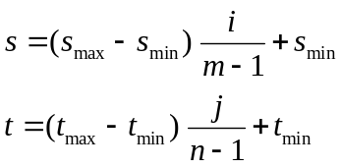,

com i = 0, 1, ..., m – 1 e j = 0, 1, ..., n – 1, onde m e n são as dimensões da imagem, em número de pixels.

Falar de aliasing (fazer uma seção para aliasing) e falar de minmap.

imagem original |  | redução de 2x | redução de 4x
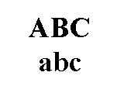 | com pseudonímia | 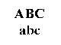
 | com anti-pseudonímia | 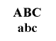

Texturas aplicadas em objetos tridimensionais

Compor texturas individualmente em cada polígono além de improdutivo é dispendicioso com relação à memória necessária para armazená-las. Foram desenvolvidos então artifícios que permitem a aplicação de mapas de texturas diretamente sobre objetos, sejam eles descritos por equações numa elaboração por traçagem de raios ou na poligonal. Contudo, uma vez que não se consegue aplicar diretamente uma superfície plana num objeto cuja superfície seja curva sem que ocorra distorção, faz-se, inicialmente, uma transformação com o objetivo de permitir a projeção posterior. Esta transformação efetua a projeção da imagem numa superfície intermediária, que tanto pode ser plana, cilíndrica, esférica ou cúbica como mostrado na Figura 1111. Esta técnica permite relacionar as coordenadas tridimensionais x, y, z com as coordenadas da superfície intermediária e posteriormente com as coordenadas s e t da imagem. Embora o mapeamento da imagem de textura na superfície intermediária provoque distorção, a transformação é unívoca e inversível.

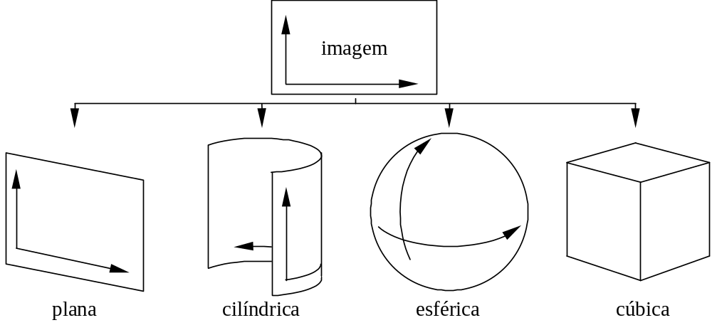
Fig 1111 – Superfície intermediária de projeção.

A projeção do objeto na superfície intermediária pode ser feita de duas formas: a projeção por ponto e a projeção por normal. A Figura 11 mostra os dois tipos de projeção numa superfície intermediária esférica. Na projeção por ponto, as coordenadas de um determinado ponto P = (x, y, z) na superfície do objeto serão convertidas em coordenadas intermediárias usando-se a direção de P até atingir a superfície intermediária no ponto Q = (x_{q}, y_{q}, z_{q}), como visto na Figura 11a. Já na projeção por normal as coordenadas do ponto de interseção Q são obtidas pela interseção da reta que passa pelo centro da superfície intermediária e cuja direção é igual à direção da normal N ao ponto P do objeto (Figura 11b). Qualquer que seja a geometria da superfície intermediária, o cálculo do ponto de interseção é feito pela solução de um sistema composto pela equação da reta (do ponto ou da normal) e a equação da superfície intermediária. Este sistema pode apresentar uma ou duas soluções. Na situação de duas soluções, a orientação da reta fornecerá a condição para a seleção de uma delas.

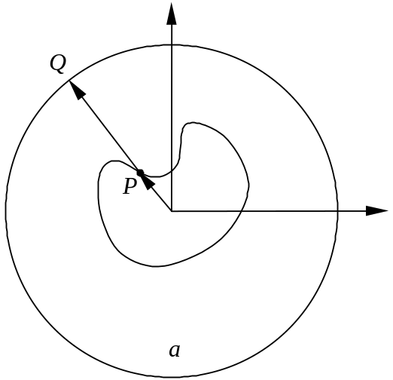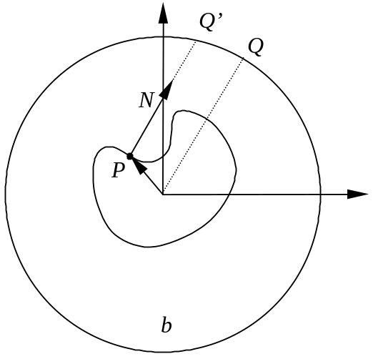
Fig 11 – Texturas projetadas na direção do ponto (a) e na direção da normal (b).

Há ainda outras formas de se correlacionar os pontos do objeto com pontos na superfície intermediária (Watts, 1997), porém com aplicação restrita. Uma destas formas, por exemplo, é semelhante àquela apresentada na Figura 11b, com a diferença de que o ponto de interseção é obtido pela prolongação da normal N que passa por P até encontrar a superfície intermediária, em Q’. Neste caso, a dimensão desta superfície (o raio da esfera) afeta o posicionamento da textura. Se este raio for muito maior do que a dimensão do objeto, o mapeamento tende àquele mostrado em 11b. Uma outra forma de transformação é conhecida como mapeamento de ambiente (environment mapping). Devido à importância desta transformação ela será abordada adiante.

Quando a superfície intermediária for plana, as coordenadas da imagem não sofrem transformação, apenas despreza-se uma das coordenadas tridimensionais (y_{q}, por exemplo), de tal forma que s = x_{q} e t = z_{q}, qualquer que seja o valor de y. Na projeção cilíndrica, as coordenadas da imagem são obtidas de:

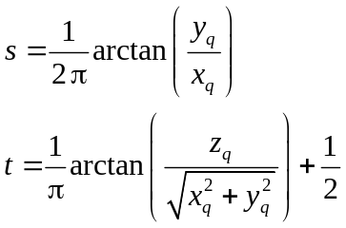,

Já na projeção esférica a coordenada s tem a mesma relação da projeção cilíndrica, porém a coordenada t é obtida de:

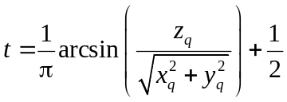.

A projeção cúbica difere das demais por se tratar de superfícies planas dobradas. Como observado na Figura yy, a imagem da textura é aplicada numa figura plana composta por 6 quadrados que correspondem às 6 faces do cubo. Conforme as faces são dobradas para compor o cubo, os vértices juntam-se conforme indicam as setas da figura, de tal forma que em cada vértice coincidam 3 faces. Este dobramento provoca descontinuidades na textura que podem ser compensadas caso se conheça a imagem correspondente a cada face, como no mapeamento de ambiente, visto mais adiante. O mapeamento cúbico não pode ser expresso por uma relação analítica mas sim por algoritmos. A forma mais convencional e simples para implementar este algoritmo consiste em atribuir coordenadas da textura aos vértices dos quadrados e efetuar, a partir daí, o processamento individual dos polígonos.

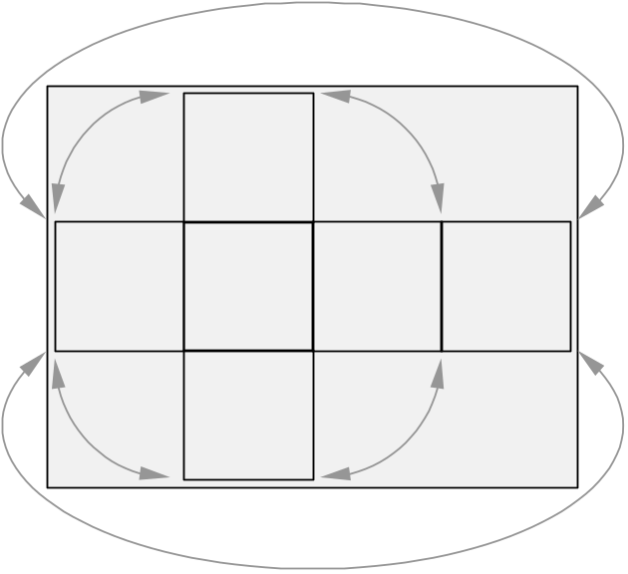
Fig yy – Mapeamento cúbico.

No atual estágio de velocidade dos computadores, todos os tipos de mapeamento de textura mencionados podem ser realizados interativamente, em tempo de execução, e portanto esta técnica constitui uma das melhores formas de dar realismo na elaboração poligonal (Capítulo XX). Embora o mapeamento de texturas bidimensionais possa ser aplicado igualmente à traçagem de raios, consegue-se resultados ainda melhores com as texturas tridimensionais, vistas adiante.

clamp, repeat,

mapeamento de ambiente, uv

a aplicação de texturas no método poligonal (projeta-se os vértices na textura, faz-se a interpolação linear na textura na forma convencional de aplicação de textura a um polígono plano) e no raytracing (projeta-se o ponto do objeto ou sua normal na superfície intermediária e daí até a imagem da textura).

7.4 - Alteração da normal

Normais procedurais

Bump map - mapeamento de caroços
em raytracing
em poligonal: http://www.gamedev.net/columns/hardcore/cgbumpmapping/

7 - Cores, normais e texturas

As primeiras imagens tridimensionais geradas no computador utilizavam apenas a iluminação local para compor o matiz das superfícies. A iluminação local e o modelo Phong deixam, contudo, todas as superfícies com aparência de plástico, com óbvias limitações (ver esfera vermelha da Figura 5.1). Diversas técnicas foram desenvolvidas para contornar essa limitação e dar maior realismo aos objetos. Entre elas, cita-se as perturbações na normal, e a aplicação de texturas tanto bidimensionais quanto tridimensionais.

7.1 - Perturbação da normal

Para conseguir a aparência de uma superfície áspera, pode-se pensar em dividir a superfície em polígonos minúsculos, com diferentes orientações, como se fosse um vale de montanhas em miniatura. Esta solução, porém, é ainda impraticável, pois com o grande número de polígonos tornaria o tempo de elaboração da imagem extremamente longo. Uma aproximação mais efetiva consiste em perturbar a normal à superfície pelo uso de ferramentas da matemática. Assim como a normal à superfície num terreno pedregoso varia constantemente, em virtude das saliências e reentrâncias, a simples perturbação da normal à superfície (mas sem perturbar a superfície), cria a ilusão da aspereza desejada. O ajuste da função de perturbação bem como sua amplitude permite simular um grande número de texturas encontradas em objetos reais. A perturbação da normal é algumas vezes confundida com bump mapping. Na verdade, bump mapping consiste da aplicação de um mapa (imagem) bidimensional de contraste na perturbação da normal. Melhores efeitos podem ser conseguidos ao utilizar-se funções tridimensionais semelhantes àquelas empregadas em texturas 3D. A Figura 7.1 ilustra a aplicação de perturbação da normal em 3 esferas por meio de funções tridimensionais, simulando uma laranja, um bombom de chocolate e uma pedra arredondada.

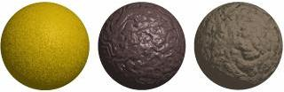

Fig. 7.1 - Perturbação da normal à superfície.

Nota-se na figura, contudo, que o perfil dos objetos é perfeitamente esférico. Como foi dito, este efeito produz a ilusão de rugosidade, sem contudo perturbar a superfície, que continua esférica. A aplicação deste efeito num objeto transparente cria a ilusão de gelo. Atualmente existem programas, como o Pov 3.5, que conseguem perturbar a superfície e junto com ela também a normal. Com isso o perfil do objeto passa a conter as saliências da superfície.

7.5 - Texturas tridimensionais

3D: ruído de Perlin.

Como foi dito, o mapeamento de texturas provoca distorções na imagem, em virtude da transformação de uma figura bidimensional numa outra tridimensional. Uma forma de evitar esse inconveniente consiste na utilização de texturas tridimensionais, ou texturas procedurais, que nada mais são do que funções que a cada ponto do espaço atribuem uma cor específica. Escolhendo-se apropriadamente estas funções, podem ser obtidas várias texturas, que simulam materiais da natureza como madeira, pedra, mármore, granito, grama, ondas na água, etc.

Uma das formas de se gerar texturas procedurais consiste no uso de uma matriz tridimensional cujo conteúdo é armazenado previamente com valores aleatórios. Dado uma posição no espaço, busca-se na matriz os 8 pontos (valores inteiros) correspondentes a um cubo que encerra o ponto dado, e interpolam-se tridimensionalmente os pontos. Outra forma consiste na utilização de séries de Fourier, expandidas com poucos termos.

A grande vantagem no uso destas texturas consiste na continuidade da textura no espaço 3D. Quanto um objeto é cortado (por uma operação booleana CSG, por exemplo) a textura permanece contínua na região de corte. A melhor forma de compreender este resultado é imaginar um bloco de mármore no qual é esculpido uma estátua. Os veios do mármore já estavam presentes antes da estátua ser esculpida; no entanto eles só são revelados quando o mármore for cortado. Os exemplos da Figura 7.5 foram compostos com texturas tridimensionais. Percebe-se claramente a continuidade dos veios da madeira e do mármore.

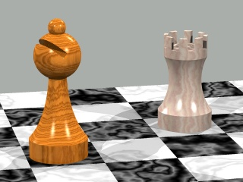
Fig. 7.4 - As texturas procedurais são usadas para simular madeira e mármore.

Texturas procedurais

Mapeamento em palete de cores
funções de transformação: rampa, seno, valor absoluto do seno, cúbica com derivada nula e polinomial (u^{r}) idêntico à rampa quando r = 1.

rampa:
seno:
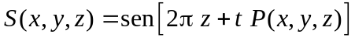
valor absoluto do seno ou scallop
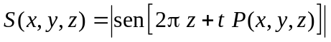
cúbica com derivada nula:
, tal que f(x1) = 0 e f(x2) = 1 quando 0 < z < 0.5, e f(x1) = 1, f(x2) = 0 quando 0.5 < z < 1.
polinomial
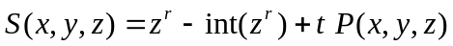

No Pov:
ágata: já possui uma turbulência (ruído) próprio. Parâmetro: turbulência
box: vale 1 na origem e 0 em qualquer face do cubo de lado 2 centrado na origem.
bumps, spotted e bozo:

Funções da textura: mármore, madeira, etc.
Outros: valor aleatório em ponto aleatório (temperatura que depende do ponto onde é medida). Como fazer para interpolar, isto é, como fazer para saber os pontos onde os valores estão definidos e como interpolar nestes pontos?

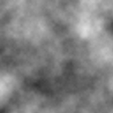
resolução 128, 5 oitavas, persistência 0.5, K = 2;
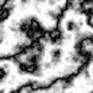
resolução 128, 5 oitavas, persistência 0.5, K = 2, função

sfx = fabs(cos(6.28*(y+0.5*x)/(double)resy+8*sfx/samp))

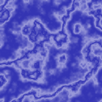
idem, palete de cores:
x = [0 .5 1];
c = [.2 .2 .7; .6 .6 .85; .2 .2 .7];
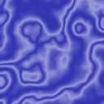
idem, persistência 0.3

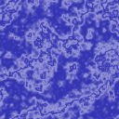
idem, persistência 0.7

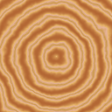
idem, persistência 0.5, paleta de cores
x = [0 0.4 0.6 1];
c = [0.8 0.6 0.3; 0.9 0.7 0.6; 0.9 0.7 0.4; 0.7 0.4 0.2];
sfx = fabs(cos(4*6.28*sqrt(pow(y-64., 2.)+pow(x-64., 2.))/(double)resy+4*sfx/samp));

sites de texturas procedurais
http://www.ypoart.com/Downloads/Musgrave.htm
http://www.timaxmedia.com/html/help/Layer_Type__Procedural_Texture.htm
http://planetgenesis.sourceforge.net/docs15/noise/noise.html
http://www.blackpawn.com/texts/cellular/default.html

Bibliografia

Kreith, F. Princípios da transmissão de calor. São Paulo, Edgard Blücher, 1977.
(Phong, 1975)

Poulin, P.; Fournier, A. A Model for Anisotropic Reflection. Computer Graphics, V. 24, N. 4, p. 273-282. Aug. 1990.

Ward, G. J. Measuring and Modeling Anisotropic Reflection. Computer Graphics, V. 26, N. 2, p. 265-272. July, 1992.

Kajiya, J. T. The Rendering Equation. ACM SIGGRAPH Computer Graphics, Proceedings of the 13th annual conference on Computer graphics and interactive techniques, V. 20 N. 4. p. 143-150, Aug 1986.

Kajiya, J. T. Anisotropic Reflection Models. . Computer Graphics, V. 19, N. 3, July 1985.

Phong, B. T. Illumination for Computer Generated Pictures. Communications of the ACM, V. 18, n.6, p. 317-317, Jun. 1975.

Cook, R. L.; Torrance, K. E. A Reflectance Model for Computer Graphics. Computer Graphics, V. 15, n. 3, p. 307-316, Aug. 1981.

Torrance, K. E.; Sparrow, E. M. Theory for Off-Specular Reflection from Roughened Surfaces. Journal of the Optical Society of America, V. 57, p. 1105-1114, Sep. 1967.

Blinn, J. F. Models of light reflection for computer synthesized pictures. ACM SIGGRAPH Computer Graphics, V. 11, n. 2, p. 192-198, 1977.

Beckmann, P.; Spizzichino, A. Scattering of electromagnetic waves from rough surfaces. Macmillan, 1963.

Lischinski, D.; Tampieri, F.; Greenberg, D. P. Discontinuity Meshing for Accurate Radiosity. IEEE Computer Graphics & Applications, nov. 1992, pg. 25-39.

Oren, M., Nayar, S. K. Generalization of Lambert's reflectance model. Proceedings of the 21st Annual Conference on Computer Graphics and Interactive Techniques, SIGGRAPH, p. 239 – 246, 1994

Warn, D. R. Lighting Controls for Synthetic Images. ACM SIGGRAPH Computer Graphics, V. 17, N. 3, p. 13-21, 1983.

Warnock, J. E. A hidden surface algorithm for computer generated halftone pictures. Dep. Computer Science, University of Utah, Salt Lake City, Tech. Report 4-15, June 1969.

Watt, A. 3D Computer Graphics. Addison Wesley, 2nd Ed. Essex, 1997.

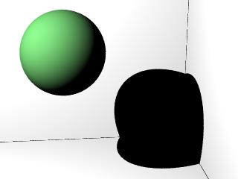
com radiosidade

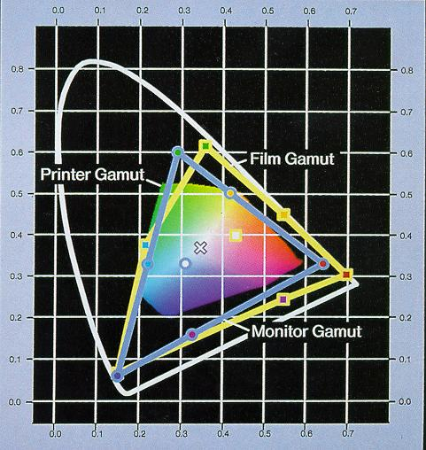
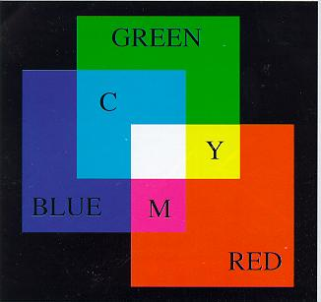

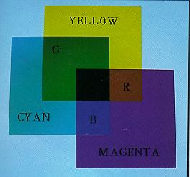
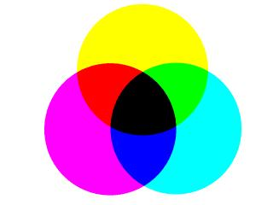

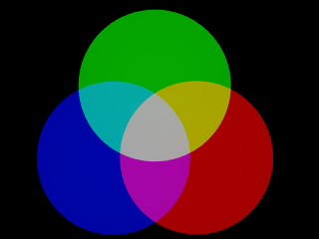

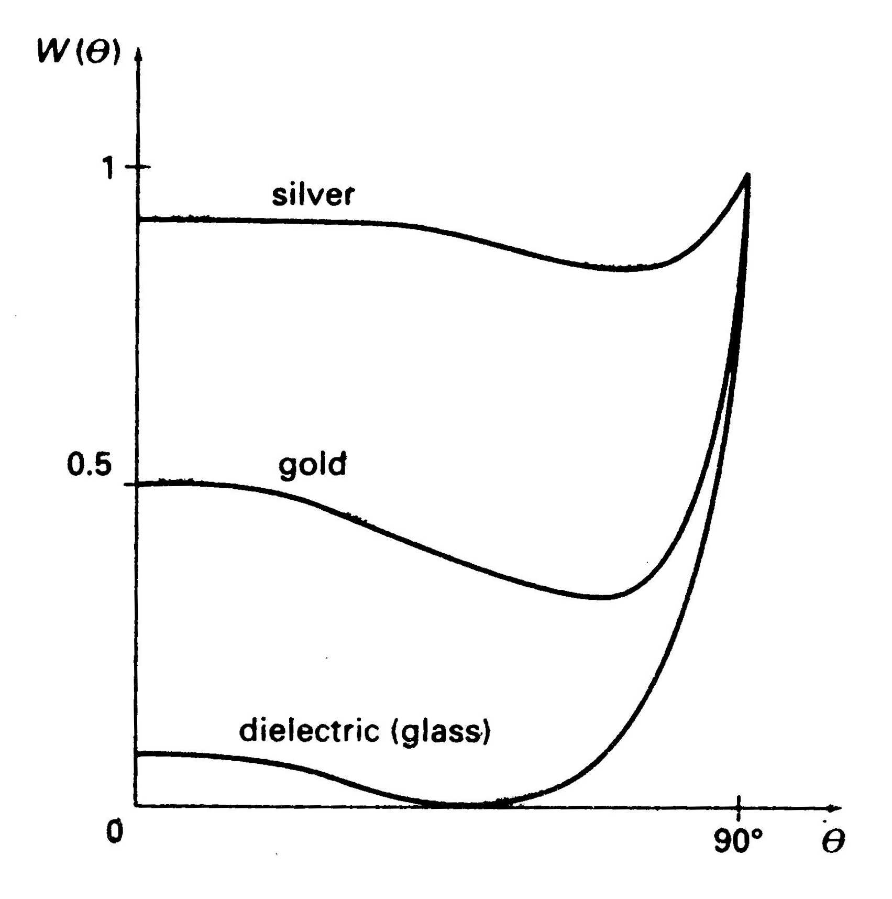
Consegue-se, com os programas mais sofisticados, um grau de realismo bastante avançado, como aquele mostrado na Figura 7.6

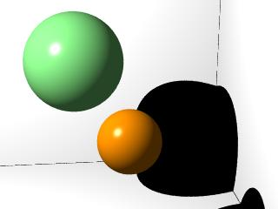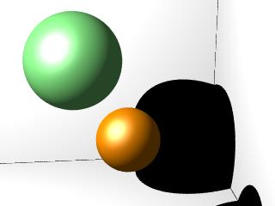

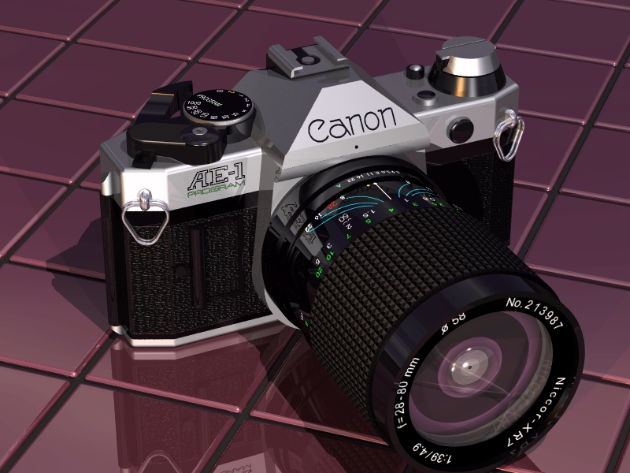
Fig. 7.6 – Exemplo de imagem criada através da técnica de rastro de luz.

